Peter Töpfer

Alexander Dugin, das Große Erwachen und das Radikale Subjekt – die libertäre Linke meldet sich: bereit!
Die Freiheit zu unserer wichtigsten Parole machen! Mut zum homo intimus!

Freiheitskampf der Nationalisten. Liberalpatriotismus

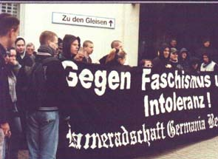
Am meisten standen der Neuen Weltordnung (NWO) und dem Globalismus naturgemäß die Nationen im Wege, und deshalb wurden Nationalisten von je her totalitär bekämpft, sie waren die ersten Opfer des NWO-Faschismus und dessen ärgsten Feinde. Für Nationalisten – wie für Revisionisten – gab es keine Grundrechte.
Demo des Nationalen Widerstands „Meinungs- und Versammlungsfreiheit statt Verbote!” 4. November 2000 in Berlin

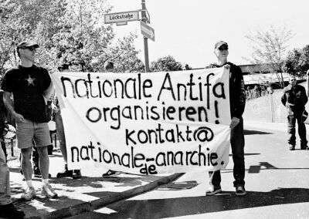
Nationalanarchisten standen als ultra-linker Flügel des Nationalen Widerstands an vorderster Front im Kampf gegen den Faschismus und für die Freiheit.
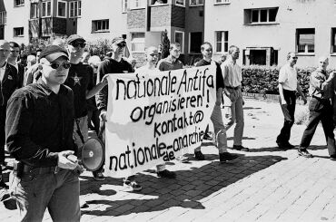
Demo des Nationalen Widerstands „Gegen Faschismus und Intoleranz“ 12. Mai 2001 in Berlin-Lichtenberg

Die wahren Antifaschisten waren stets auf nationalistischer Seite zu finden, auch wenn die Nationalanarchisten allein sich wirklich klar darüber waren. Der Nationalanarchismus war seiner Zeit um 25 Jahre voraus. Oliver Janich hat inzwischen führend mit großem Erfolg den Staffelstab übernommen, und heute, 2021, gilt die Gleichzeitigkeit des Engagements für das Patriotische und das Liberale bzw. Libertäre als völlig normal und findet immer mehr Anhänger. Janich ist dabei weder links noch rechts, sondern schlicht patriotischer Anarchist, vom Habitus her links.

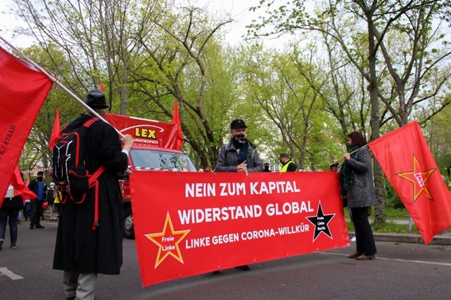
Die Nationalen werden immer liberaler, und die Liberalen nationalisieren sich.

Gibt es jetzt endlich in Deutschland eine libertäre Linke?
Auch Sahra Wagenknecht entpuppt sich inzwischen als engagierte patriotische Liberale. Und ein Linker wie Anselm Lenz bekennt sich inzwischen zur Nation.

Reinhold Oberlercher sah schon 2008 "den geschichtlichen Zeitpunkt gekommen, unser Programm um die liberalistische Volksrevolution zu erweitern", mit der "das Kapital also bürgerlich vergesellschaftet und zugleich national vergemeinschaftet, aber nicht verstaatlicht" werden solle.

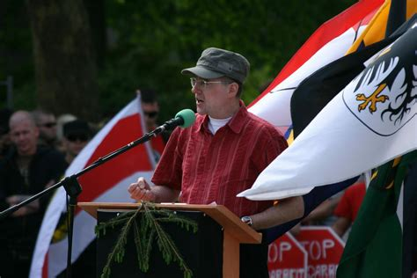
Die Nationalisten stehen weiter fest im anti-totalitären Lager, auch wenn ideologische Adjustierungen vorgenommen wurden. So schreibt Karl Richter am 12. Februar 2021 auf seiner Facebook-Seite: "Ich hätte früher nie gedacht, daß ich mich einmal zum flammenden Fürsprecher der Aufklärung mausern würde. Früher – also tief im letzten Jahrhundert – gaben sich immer diejenigen als 'Aufklärer' aus, mit denen ich partout nichts zu tun haben wollte: linke Lehrer in honigfarbenen Cordanzügen, verbiesterte Pädagoginnen und andere traurige Figuren, die vor 'Nazis' wie mir warnten. Inzwischen weiß ich, daß es genau umgekehrt ist: Aufklärung – der Ausgang des Menschen aus selbstverschuldeter Unmündigkeit, nach Kant – war noch nie so wichtig wie gerade jetzt; aber gerade diejenigen, die sich für besonders aufgeklärt und 'tolerant' halten, hätten früher prächtige Blockwarte, Denunzianten und KZ-Aufseher abgegeben (obwohl ich weit davon entfernt bin, den historischen 'Nazis' Unrecht tun und alle über einen Kamm scheren zu wollen). Spätestens das zurückliegende Jahr hat mir deutlich gemacht: Aufklärung, Wahrheit, Freiheit sind das Essentiellste am Abendland; und nicht umsonst schrieb Hegel, ein anderer großer Aufklärer: 'Der germanische Geist aber ist der Geist der Freiheit.'"
Das, was heute breite Volksschichten ergreift, nämlich die Revolte gegen die Great-Reset-Tyrannei, das erleben wir Nationalisten schon seit vielen Jahrzehnten. Schon damals hat der Nationalanarchismus auf die strukturelle Freiheitsunfähigkeit der modernen Menschen hingewiesen. Die Hohlheit der Konstruktionen "mündiger Bürger" und "Demokratie" ist seit 2015 aber eklatant zu Tage getreten; sie sind endgültig als reine Herrschaftsmittel der Hirten entlarvt. Die Humanschafe sind von einer Pandemie aus Freiheitsangst, Freiheitsunfähigkeit und Unmündigkeit befallen. Monika Maron sagt dazu: "Die Ignoranz, Verblendung, vor allem das Nichtverstehenwollen, was hier um sich greift, das alles macht mich fassungslos. Diese Lust am Gehorsam, am Duckmäusertum, an der Unterordnung, das ist doch verrückt." Der Massenmensch versteht unter „Freiheit“ genau deren Gegenteil: die Unterwerfung (Impfung), mit der er sie "zurück" haben will.

Nach der Hölderlin-Video-Serie ist nun mit der Kierkegaard-Serie speziell für die ein weiterer Text (bzw. Audio) zur Einführung in die Tiefenwahrheit hergestellt worden, die nicht den Zug verpassen und auf der Höhe der Zeit bleiben wollen: Jetzt wird am Institut für Tiefenwahrheit der Finger noch tiefer, sozusagen obduktionsartig in die Wunde gelegt und dem Widerspruch von Freiheitssehnsucht und Freiheitsunfähigkeit nicht nur quasi klinisch nachgegangen, sondern es wird auch seine Aufhebung minutiös beschrieben.

Der vorliegende Text kann nicht ohne den Kierkegaard-Essay verstanden werden.

Eigentlich ist der Zustand schon immer der gleiche seit Tausenden von Jahren. Wieso wundern wir uns darüber, daß 80 Prozent der Bevölkerung Schlafschafe sind, wenn 1914 achtzig Prozent kriegsbegeistert waren und die Menschen seit Jahrtausenden in den Krieg ziehen? Was sind wir überrascht? Wo ist der Unterschied? Müßten wir nicht noch viel mehr darüber verwundert sein, daß Menschen sich die ganze Zeit der Zivilisation über als Kanonenfutter zur Verfügung gestellt haben, als daß wir es über die Corona-Schlafschafigkeit (die freilich aufs gleiche Sterben hinauslaufen wird) sind?

Wenn Friedrich Nietzsche schreibt: “Faulheit und Feigheit sind die Ursachen, warum ein so großer Teil der Menschen, gerne zeitlebens unmündig bleiben; und warum es andern so leicht wird, sich zu deren Vormündern aufzuwerfen“, so stimmt das eben nicht. Die Ursachen der Unmündigkeit liegen viel tiefer. Diese zu erfassen und zu beseitigen, ist nur die Tiefenwahrheit in der Lage: nämlich mit keiner Ideologie, mit keiner Theorie, mit keiner Politik, sondern nur mit der unmittelbar gefühlten, tiefen Wahrheit eines jeden einzelnen Volksgenossen. Darin liegt unbeabsichtigterweise der Bezug von Tiefenwahrheit und der Kierkegaard-Arbeit, die an sich zeitlos sind, zum Zeitgeschehen.

Es ist klar, daß die menschliche Existenz eine einzige Katastrophe darstellt, nämlich die vollständige Entfremdung. Der moderne Mensch ist nicht er selbst; er führt eine Doppelexistenz aus verdrängtem Selbst und leerer Fassade. Und von da an ist er Spielball der Hirten.

Massen von Volksgenossen werden im Zuge der Wirtschaftsvernichtung in große existentielle Not geraten: Die Vernichtung der Wirtschaftsexistenz wird die Vernichtung der zwischenmenschlichen Beziehungen nach sich ziehen und die Existenz des Einzelnen auf den Prüfstand legen. Das wird Urschmerz auslösen und mit Heulen und Zähneklappern, mit Rotz und Blasen einhergehen. Und dann müssen Tausende von Seelensanitätern bereitstehen, die beim Ankommen in der Realität assistieren.
Auf Youtube: https://youtu.be/ja8zo5cAoDM, auf Rumble: https://rumble.com/vgv06f-sanitter-peter.html, ganzes Video über die Demo Berlin 18.11.2020: https://rumble.com/vbfe3g-berlin-18.11.2020-demo-gegen-das-ermchtigungsgesetz.html

Dann muß die Ermutigung "Mut zur Wahrheit" durch "Mut zur Tiefenwahrheit" ergänzt werden. Es geht dabei aber nicht um das Zähneklappern als solches – das ist nur ein Nebeneffekt –, sondern um die Orientierung bzw. die Neu-Orientierung des Einzelnen in der redewendigen "sich dramatisch verändernden Welt".

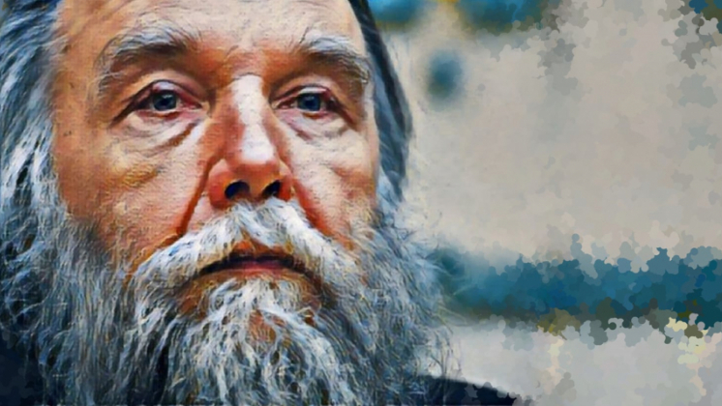
Alexander Dugins Konzept von "Liberalismus 1.0 und 2.0"
Jetzt, wo die Nationen zerschlagen sind, geht der Feind dazu über, allen Einzelnen, allen Atomen noch die Grundrechte zu entziehen und alle Menschen entweder als solche zu vernichten oder sie zu technischem Vieh zu transformieren. Laut Alexander Dugin hat es in der Vorgehensweise der Globalisten einen Wechsel gegeben, und zwar von der NWO zum Great Reset; ideologisch gesprochen sind sie, so Dugin, vom "Liberalismus 1.0" zum "Liberalismus 2.0" übergegangen.

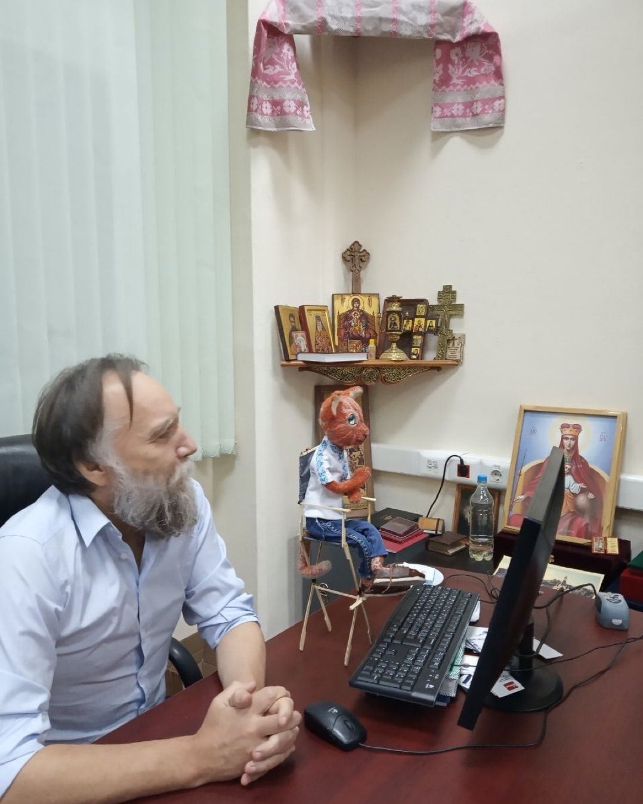
Alexander Dugin reicht nun den Liberalen 1.0 die Hand im Kampf gegen den Great Reset, er sucht nun das Bündnis mit ihnen, die, so sagt er, von Donald Trump repräsentiert werden: "Trump ist und war ein Vertreter des Liberalismus 1.0. Bei diesem fand man heraus, dass es sich um den [...] Hauptfeind des neuen Liberalismus handelt. [...] Der Liberalismus 1.0 – national, offensichtlich kapitalistisch, pragmatisch, individualistisch und gewissermaßen libertär – wurde folglich zur 'Abnormität' erklärt. [...] Die vollkommene Meinungs- und Gedankenfreiheit [...] ist nun inakzeptabel geworden. [...] Wenn der Liberalismus 1.0 nicht totalitär war, dann ist der Liberalismus 2.0 totalitär. [...] Das Recht illiberal zu sein, wurde genauso respektiert, wie das Recht liberal zu sein. Aber jetzt nicht. Nicht mehr. [...] Hier ist die Freiheit nicht länger frei. Sie ist eine Pflicht. Und die Bedeutung der Freiheit ist nicht willkürlich. Sie ist offenkundig von der neuen herrschenden liberalen Elite (2.0) definiert. Wer auch immer mit ihr nicht übereinstimmt, ist dazu verdammt gestrichen zu werden. [...] Friedrich von Hayek kann man als ideales Beispiel des Liberalismus 1.0 ansehen. [...]

Mit Popper jedoch können wir das Drehbuch komplett umschreiben. [...] Popper tritt für die radikale Zerstörung der Feinde der Offenen Gesellschaft ein und argumentiert: [...] Lasst sie uns töten, bevor sie uns töten können! [...] Hier findet die Verschiebung zum Liberalismus 2.0 statt. [...] Durch Soros wird der Liberalismus wirklich extremistisch. [...] in seinen jüngsten Schriften bezeugen die politischen Taten eine wachsende Tendenz auf der Linken [...], die den Kapitalismus an sich offen kritisiert. [...] Soros propagiert aktiv Post-Humanismus, Genderpolitik, Cancel Culture, Feminismus und alle Arten anti-religiöser Bewegungen. [...] Mit Soros sind wir folglich am anderen Ende des Liberalismus angekommen. [...] Soros und Hayek erscheinen als zwei Extreme. Eines davon (Hayek) spricht sich für die Tradition aus und richtet sich radikal gegen jede Art von Plan und den Fortschritt [...]. Das andere [Soros] ist das genaue Gegenteil und spricht sich für den Fortschritt und das liberale Projekt aus, dass man linksextremen Liberalismus nennen kann. [...] Soros greift fast alles an, was Hayek lieb und teuer war. [...] Trump ist ein Liberaler reinsten Wassers – vom Schlage Hayeks, nicht vom Schlage Soros. [...] Der klassische Liberalismus stellte das Individuum in das Zentrum der Gesellschaft. [...] Die Postmodernisten – Deleuze, Guattari und so weiter – sind also zu dem Schluss gekommen, dass die Befreiung des Individuums nicht genug ist. Der nächste Schritt besteht in der Befreiung des Menschen oder besser gesagt der 'lebenden Entität' vom Individuum. Nun naht der Moment der endgültigen Ersetzung des Individuums durch die gender-optionale rhizomatische Entität, eine Art Netzwerk-Identität. Und der letzte Schritt wird schließlich in der Ersetzung der Menschheit durch unheimliche Wesen bestehen – Maschinen, Chimären, Roboter, Künstliche Intelligenz und anderen Spezies der Gentechnologie. [...] In Bidens Wahlkampf war sie bereits eine voll ausgebildete Ideologie in der Offensive, die nicht länger das Individuum glorifizierte (wie im Liberalismus 1.0), sondern eine neue, ankommende post-menschliche Entität – das technik-zentrierte, gender-optionale, post-individuelle Dividuum. [...]

Die Linie zwischen dem Individuum und dem Dividuum oder zwischen dem immer noch Menschlichen und dem bereits Postmenschlichen ist das wesentliche Problem des Paradigmenwechsels vom Liberalismus 1.0 hin zum Liberalismus 2.0. Trump war ein menschlicher Individualist, der den Individualismus im alten Stil des menschlichen Zusammenhangs verteidigte. Vielleicht war er der Letzte seiner Art. Biden ist ein Vertreter der Ankunft der Post-Menschheit und des Dividualismus. [...]
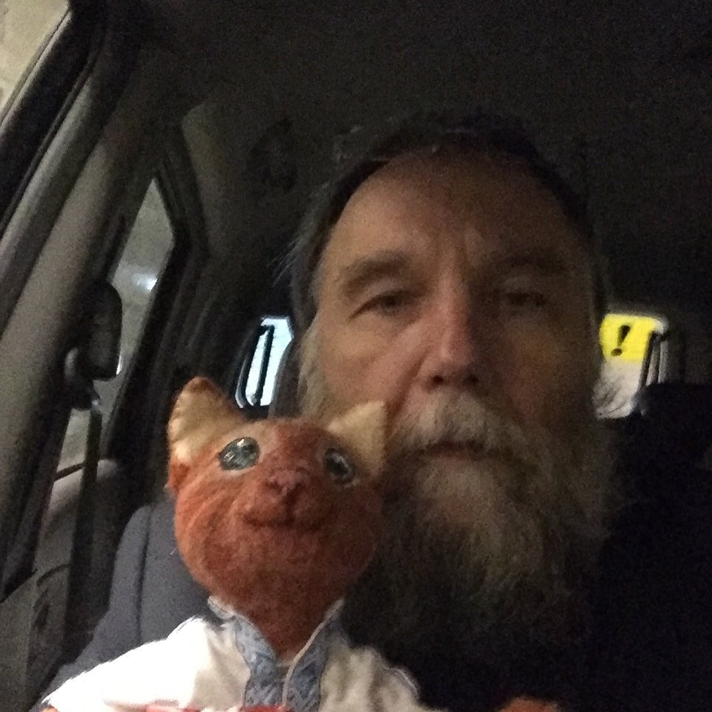
Wir dürfen wir nicht den offensichtlichen und wachsenden Abgrund zwischen dem Liberalismus 1.0 und dem Liberalismus 2.0 ignorieren. [...] Dieses Mal werden die Liberalen selbst zum Opfer: jene von ihnen, welche sich nicht als Teil der Strategie des Great Reset und der Achse Biden-Soros begreifen, jene die es ablehnen das endgültige Verschwinden der guten alten Menschheit, der guten alten Individuen, der guten alten Freiheit und der Marktwirtschaft zu genießen. Für nichts davon wird es einen Platz im Liberalismus 2.0 geben. [...] Wir können nun einen Schritt weiter gehen: Lasst die Liberalen 1.0 in unsere Reihen eintreten! Um dies zu tun, ist es nicht notwendig, illiberal, philokommunistisch oder ultranationalistisch zu werden. Nichts dergleichen! Die Vierte Politische Theorie stellt eine einzigartige Position dar, wo die wahre Freiheit willkommen ist: Die Freiheit für soziale Gerechtigkeit zu kämpfen, ein Patriot zu sein, den Staat, die Kirche, das Volk, die Familie zu verteidigen und ein Mensch zu bleiben sowie etwas anderes zu werden. Die Freiheit ist nicht mehr auf ihrer Seite. Der Liberalismus 2.0 ist der Feind jeder Art von Freiheit. Also lasst uns diesen Wert nicht verlieren! Er ist deswegen der größte Wert, weil er die Essenz der menschlichen Seele und des menschlichen Herzens darstellt. Die Freiheit öffnet uns den Weg zu Gott, zur Sakralität und zur Liebe.Wenn die Freiheit politisch werden muss, lasst sie uns zu unserer wichtigsten Parole machen!"
Nationalanarchisten, Nationalliberale und libertäre Patrioten brauchen freilich eine solche Einladung nicht, sie sind nicht neu im Kreise der Anti-Modernen; sie hatten das Kollektive nie aufgegeben. Eher dürfen wir Alexander Dugin endgültig im Kreise der Liberalen begrüßen, in der er malgré lui eigentlich schon war wie so einige Rote, Braune oder Rotbraune. Natürlich hat der Aufstieg der Bourgeoisie etwas mit einer liberalen Ideologie zu tun, aber wir haben trotzdem nie so recht verstanden, wie man den Globaltotalitarismus als "Liberalismus" bezeichnen und was man überhaupt gegen "liberal" (freiheitlich) haben und diesen Begriff so anfeinden kann. Genau so wird es mir ein ewiges Rätsel bleiben, wie man gegen Aufklärung sein kann.

Aufklärung

Natürlich waren die Aufklärer sehr inkonsequent und haben u.a. die Ungleichheit der Menschen, die kollektive Zugehörigkeit der einzelnen Menschen und die Hierarchisierung innerhalb der Kollektive übersehen und Menschen als bloße mathematische Elemente, als atomisierte Rädchen einer sinnlosen Maschinerie zu zeichnen versucht. Aber anstatt die Aufklärung weiter voranzutreiben und stetig zu ergänzen und atomistisch-reduktionistisch-mechanistische Aufklärer als Pseudo-, zumindest Halb-Aufklärer zu entlarven, haben sich Konservative als Anti-Aufklärer verstanden. Wenn ich mit den Ergebnissen einer abartig verflachten, freimaurerischen Aufklärung nicht einverstanden bin, fange ich doch nicht an, mir die Augen zuzuhalten. Um mich in der Welt zurechtzufinden, muß ich etwas sehen. Und wie kann ich etwas sehen? Im Klaren, im Licht.

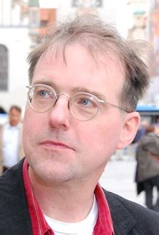
Karl Richter schreibt dazu am 6. Januar 2021 auf Facebook: "Epiphanias und das siegende Licht. [...] Und natürlich lag es nahe, den Auferstandenen schon früh als 'Licht der Welt' und Erlöser unters Volk zu bringen. Seit den Anfangstagen des Christentums gilt der 6. Januar als Epiphanias, Fest der Erscheinung des Göttlichen; die Ostkirche feiert heute die Geburt Christi. Aber unabhängig davon ist das Licht die elementare Botschaft, die uns als Menschen im Innersten anrührt, im Norden mehr als andernorts. Das Licht macht keine Kompromisse mit der Dunkelheit. Entweder es leuchtet, oder Dunkelheit herrscht. Das ist wie mit der Wahrheit. Es gibt nicht Wahrheit und Lüge zugleich. Wo beides vermischt wird, ist die Lüge schon siegreich. Für uns im Norden enden mit dem heutigen Heilig-Drei-Königsfest die Rauhnächte. Ab jetzt 'gilt' das neue Jahr. Uns wird nichts geschenkt werden, und es ist wie mit dem Licht: wir müssen siegen, wenn wir auch nur überleben wollen. Im Angesicht der Dunkelheit ist das die wichtigste Botschaft von allen."

Die Aufklärung muß bis auf die Knochen vorangetrieben, radikalisiert und intensiviert werden. Es muß eine Zweite, eine Neue Aufklärung stattfinden!

Warum gegen Transhumanismus?

Beim Great Reset geht es nicht mehr um das Überleben der Nationen, diesmal ist die Sache noch ernster: Es geht nun darum, ob wir überhaupt noch als wir selbst – als lebendige Wesen, als Teil der Natur – überleben, geschweige denn selbstbestimmt leben können. Und weiter und wieder gilt es – wie vor 25 Jahren –, Widerstand gegen den Totalitarismus, ab jetzt gegen "Post-Humanismus und extreme Technokratie" (Dugin), zu leisten.

Was stört uns eigentlich daran, wenn, wie Klaus Schwab schreibt, "Technologien der Vierten Industriellen Revolution [...] Teil von uns werden", wenn "verwirrende Innovationen, die durch die Vierte Industrielle Revolution ausgelöst wurden, von der Biotechnologie bis zur KI, neu definieren, was es bedeutet, Mensch zu sein"?

Was ist dagegen einzuwenden? Wollen wir uns etwa nicht "verwirren" lassen? In wessen Namen leisten wir Widerstand? Was genau würde passieren, wenn "die Grenze zwischen Mensch und Maschine neu gezogen" würde? Wie wird das unser Selbstgefühl beeinflussen? Die von Schwab skizzierte Entwicklung wirft die interessantesten Fragen auf. Was haben wir überhaupt gegen das "Ende der Menschheit" (David Icke)?
Daniell Pföhringer fragt in Compact 4/2021: "Doch was soll die Menschheit dazu bringen, solche [transhumanistischen] Szenarien, die man bislang bestenfalls aus Science-Fiction-Filmen kennt, zu akzeptieren?" Gegenfrage: Warum soll die Menschheit das nicht akzeptieren? Was ist so gut am Humanismus im Vergleich mit dem Transhumanismus und daß wir noch Menschen und noch nicht vollständig von Technik gesteuert sind? Was haben wir davon? Die "Krise" zwingt uns jetzt, diese fundamentalen Fragen zu beantworten.
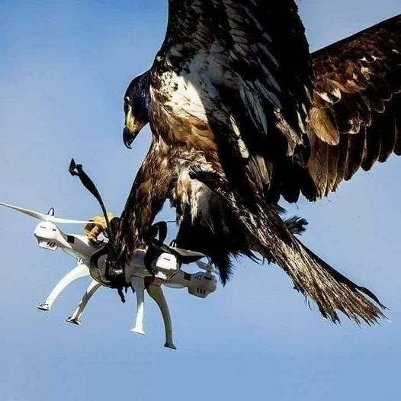
Die Antwort kann doch nur lauten: Ich ziehe meine Autonomie einer Fremdsteuerung vor. Ich ziehe es vor, selbstbestimmt, frei und eigenverantwortlich
zu sein. Ich ziehe es vor, mehr als eine Schraube in einem Getriebe zu sein. Ich will fühlen, was es heißt, etwas Lebendiges zu sein. Wollen wir das? Oder ist es uns im Grunde egal? Wollen wir wirklich selbstbestimmt und lebendig sein? Sind wir dazu tatsächlich in der Lage? Oder haben wir nicht längst selbst schon das Feld für Klaus Schwabs Projekte bereitet?
Hat es in der Vergangenheit vielleicht nicht schon solche drastischen Manipulierungen gegeben? Wann und warum haben wir unser Fell verloren und uns von Kleidung abhängig gemacht? Warum sollen wir nicht weiter der Natur entwachsen?

Ist es nicht völlig normal und sollten wir nicht einfach "Entwicklung" und "Fortschritt" hinnehmen? Johann Gottfried Herder schrieb in seinen "Ideen zur Philosophie der Geschichte der Menschheit": "Der jetzige Zustand der Menschen ist wahrscheinlich das verbindende Mittelglied zweier Welten. Seine Duplizität: Der Zustand des Menschen ist der letzte für die Erde und der erste für ein anderes Dasein, da die Entwicklung unendlich ist!"

Aber wollen wir das wirklich einem Herrn Klaus Schwab überlassen?

Auch Augusta Presteid stellt in Compact viele triftige Fragen und zwingt uns, Stellung zu beziehen. U.a. schreibt sie: "Intelligenz entscheidet ganz wesentlich über den Wohlstand einer Nation." Was haben wir eigentlich gegen genetische Optimierungen? Oder halten wir damit dagegen?: Die wirklich schönsten und stärksten Menschen würden alleine durch das aufwandslos entstehen, was auch den mit Abstand größten Lebensgenuß aufweist: die natürliche Ordnung, das Matriarchat. Eugenik wäre dann nur ein Kollateralnutzen. Also wozu der Aufwand, Maschinen zu bauen, die etwas immer mehr Künstliches, die Maschinen aus uns machen, die vielleicht keine Krankheiten mehr haben werden, aber deren Existenz sinnbefreit sind?

In der Zukunft wird die Schere zwischen Mensch und Post- oder Trans-Mensch immer mehr auseinandergehen in die, die störrisch-bockig sie selbst bleiben wollen – die gemäß ihres innerlich gefühlten Selbstes leben wollen –, und jenen, die ihr Selbst verlassen wollen und aus sich Maschinen machen wollen. Beide wollen die Orientierungslosigkeit beenden: der eine, indem er sich vitalisiert, der andere, indem er die fehlende Vitalsteuerung durch Maschinensteuerung ersetzen will. Der eine übernimmt für sich Verantwortung, der andere gibt sie ab. Dieser Konflikt wird sich verschärfen. Die Speerspitzen der Parteien sind Gentechnologie auf der einen und Tiefenwahrheit als die radikale Bejahung des Vorgefundenen, des Seins – dem Gegenteil von Flucht vor sich selbst – auf der anderen Seite.

Rußlands führende Rolle beim Great Awakening. Den Westen retten!

Der Widerstand gegen den Great Reset muß alle Kräfte breitester Volksmassen mobilisieren und zu großen Bündnissen über ehemals gegnerische Lager hinweg führen. Er muß aber auch inter-national geführt werden, um erfolgreich sein zu können.

"Rußland", so schreibt Reinhold Oberlercher, "ist das größte Land der Welt und die Russen sind das größte Volk Europas. Das Russische Reich wird in Zukunft der wichtigste Verbündete des Deutschen Reiches sein und die hauptsächliche Schutzmacht aller souveränen europäischen Völker."

Alexander Dugin schreibt in seinem "Manifest des Great Awakening. Gegen den Great Reset": "Anstatt der Dominanz eines einzigen globalistischen 'Reiches' des Great Reset muss das Russische Erwachen der Anfang einer Ära der vielen Reiche werden, welche den Reichtum der menschlichen Kulturen, Traditionen, Religionen und Wertesysteme widerspiegelt." (Siehe auch "Reich & Anarchie")

Rußland könnte also in diesem Kampf eine führende Rolle zufallen. Wird die Achse aus Moskau über Berlin in den Westen hinein nach Paris der drachentötende Speer werden mit Alain Sorals griechischem Logos und christlichem Herz, Monsieur K.s integralem und radikalem Biokonservatismus und aus der deutschen Mitte heraus die unbedingte, bedingungslose Wahrheit um ihrer selbst willen?

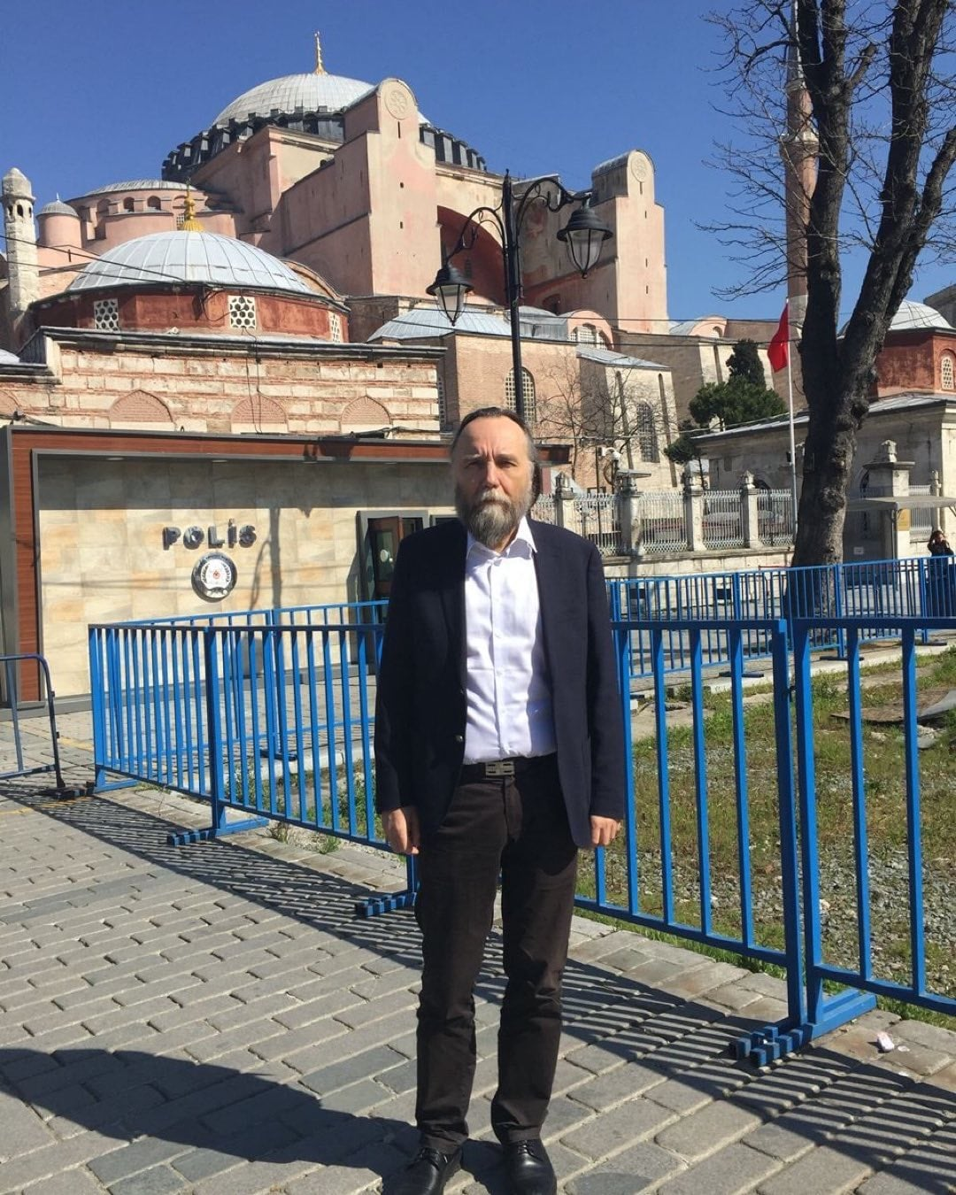
Laut Alexander Dugin muß dem Great Reset jetzt das besagte Great Awakening (Großes Erwachen, Великое Пробуждение) gegenübergestellt werden. Er schreibt: "Das Great Awakening macht eine Internationalisierung des Kampfes der Völker gegen die Internationalisierung der Eliten notwendig. Die Mutlipolarität wird zum wichtigsten Referenzpunkt und dem Schlüssel zur Strategie des Great Awakening. [...] Dabei geht es nicht nur um die Rettung des Westens selbst oder nicht einmal um die Rettung aller anderen vor dem Westen, sondern um die Errettung der Menschheit, sowohl ihres westlichen als auch ihres nicht-westlichen Teils von der totalitären Diktatur. [...] Und dies kann nicht durch die Völker des Westens oder des Ostens allein geschehen."
Dabei gälte, so Dugin: "Alle Gesellschaften sollten sich nach ihrer Geschichte neu organisieren, frei von allem Dogmatismus".

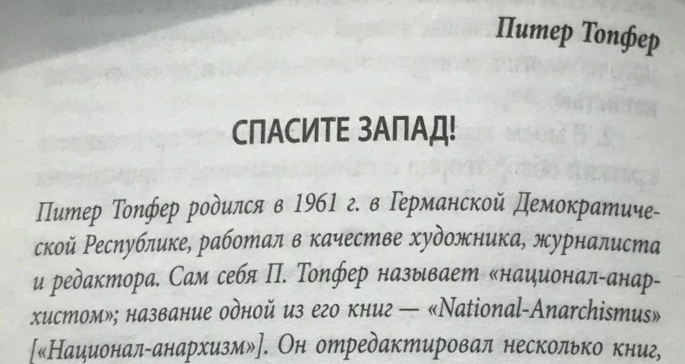
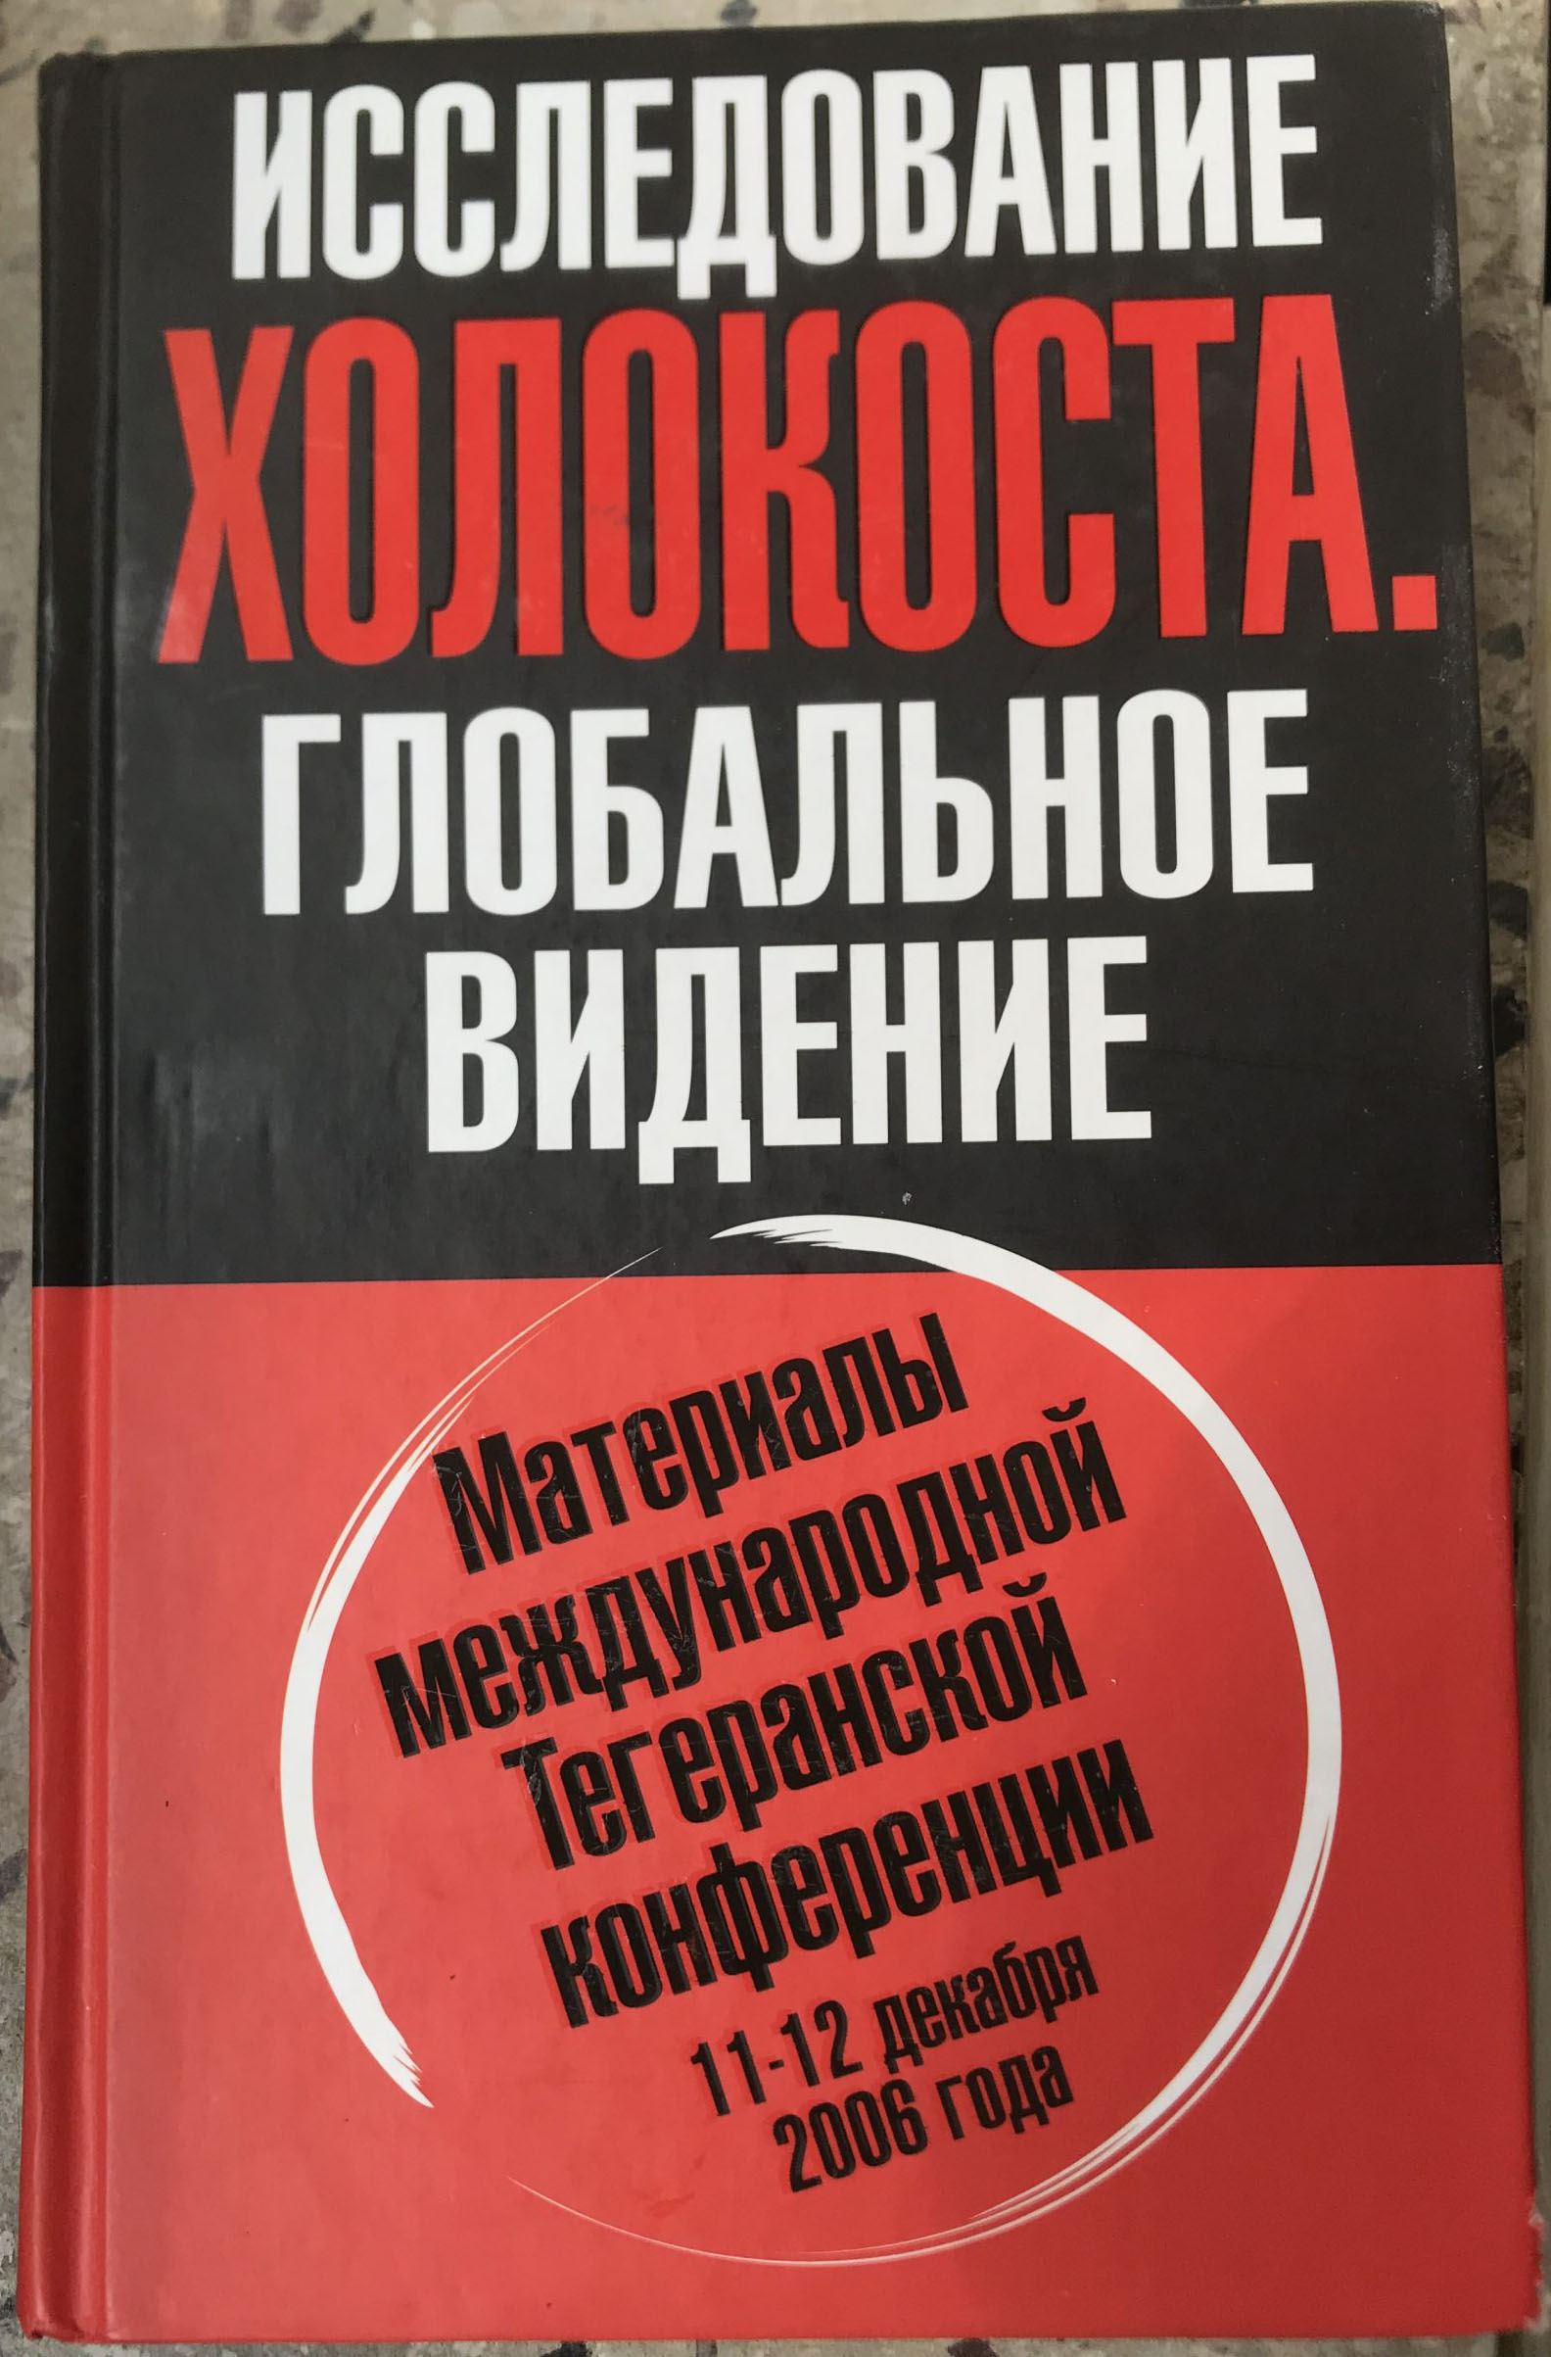
Der Nationalanarchismus hat vor 15 Jahren kampagnenartig vor dem Untergang des Westens gewarnt und zu seiner Rettung aufgerufen. "Den Westen retten!" hieß sowohl ein Vortrag, den Peter Töpfer 2006 auf der sog. Holocaust-Konferenz in Teheran gehalten hat, als auch ein ganzes Buch.

Philosophie laut Dugin wichtigste Rolle in Rettungskampf. Radikales Subjekt wichtigster Punkt im Zentrum der Schlacht. Post-Philosophie

Im Interview mit der NPD-Zeitung Deutsche Stimme (DS) nun räumt Alexander Dugin der Philosophie die wichtigste Rolle in diesem Rettungskampf ein: "Die theoretische Hauptbewaffnung der Trumpisten im Great Awakening muss also die Philosophie sein. Die deutsche Philosophie, die griechische Philosophie, die traditionelle westliche Philosophie – sie kämpfen für den Westen, für die indoeuropäische Kultur, also müssen sie auch seine Prinzipien kennen. Sonst ist der Kampf von Anfang an verloren."

Worum aber geht es – laut Dugin – hauptsächlich in diesem Kampf? Der DS-Interviewer Alexander Markovics fragt Dugin, was es mit dem Konzept vom "Radikalen Subjekt" auf sich habe. Dugins Antwort: "Das ist der wichtigste Punkt, denn bei der Radikalisierung des Great Resets gegen das Great Awakening steht das Konzept des Subjekts im Zentrum der Schlacht."

Das Radikale Subjekt aber ist der Scheidepunkt von Philosophie und Post-Philosophie und es muß nach der Geeignetheit der Philosophie in der historischen Schlacht gefragt werden. Das Radikale Subjekt herzustellen, war zwar von jeher das Ziel der Philosophie. Aber die Philosophie ist daran gescheitert, weil sie sich selbst nicht aufgeben konnte. Das Radikale Subjekt ist gleichzusetzen mit dem Ende der Philosophie, mit dem Übergang von Ontologie zu Sein.

Die Philosophie wird in dieser Schlacht nicht die nötige Kraft haben. Dafür muß die Post-Philosophie her. Die Kraft erwächst aus dem Trans-Intellektuellen, aus dem Pan-Ontischen, aus der Ergänzung des Intellekts durch die Emotionen. Wenn die Apokalypse nicht im gebräuchlichen Sinne stattfinden soll, dann muß sie im ursprünglichen Sinne geschehen: Entschleierung.

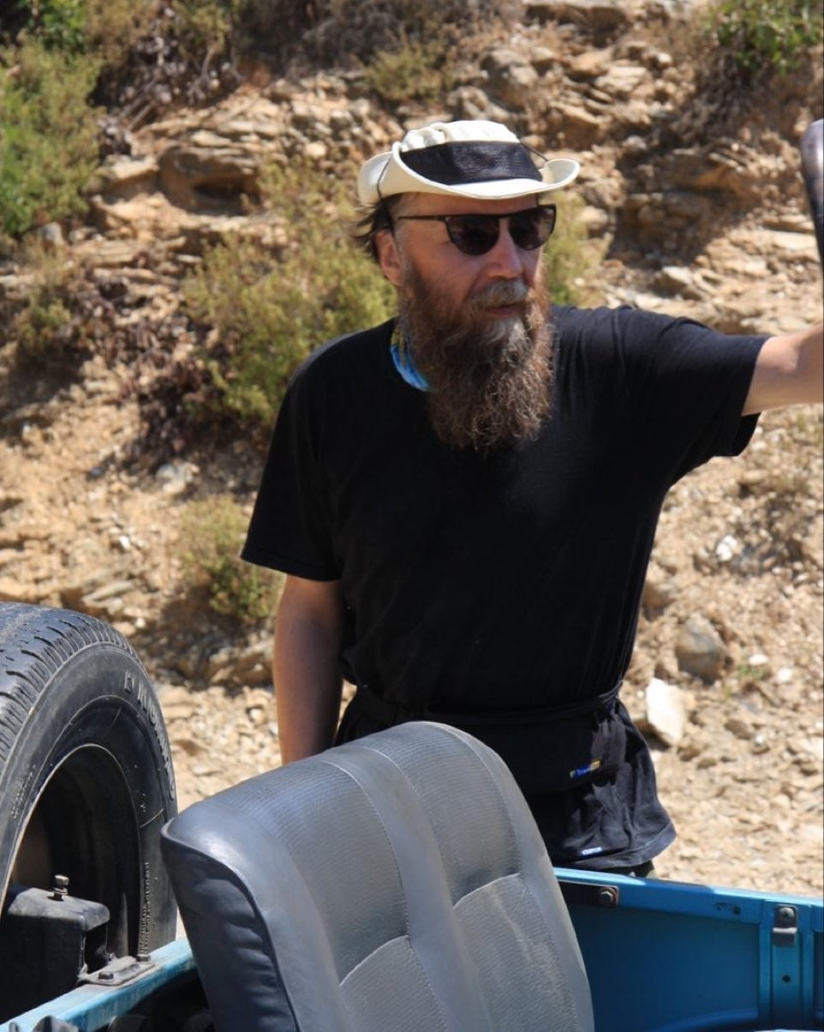
Alexander Dugin: "Daher denke ich, daß ohne diese Schicht des Radikalen Subjekts wir nicht einmal vom Kampf oder gar dem Sieg träumen können, weil der Kampf selbst bereits von allen Wurzeln des menschlichen Seins abgetrennt wurde, die sich tief in unserer Seele befinden und bereits vor langer Zeit verloren wurden", und bestätigt damit die Notwendigkeit der Post-Philosophie, denn nur diese als Theorie und die Tiefenwahrheit als Praxis hat den Zugang zu den "Wurzeln". Denn die Wurzeln des Radikalen Subjekts liegen nicht in Kultur, Mythen und Religion, sondern in dem Bereich, der sich darunter befindet: im Sein, in der schieren – marxistisch gesprochen – Naturalform des einzelnen Menschen. Die Philosophie hat dorthin keinen Zugang, weil sie im Intellektuellen bleibt und Ontologie betreibt. Die Energien und das Selbstgefühl des Radikalen Subjekts aber liegen im Emotionellen, im Trans-Verbalen. Heidegger ist an dieser Stelle zum Großen Versager geworden.
Subjekt- und objektorientierte Ontologie. Linkshegelianismus

Alexander Dugin im DS-Interview: "Ich denke, dass dieser Weg [zum Radikalen Subjekt] uns über die Entschlüsselung der klassischen deutschen Philosophie führt, die über den Marxismus durch den Linkshegelianismus und seine Anwendung pervertiert worden war."

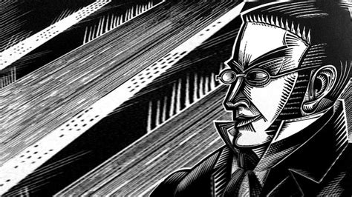
Dugin räumt der "klassischen deutschen Philosophie" einen wichtige Rolle ein, aber es muß gefragt werden, ob, wenn es um das Radikale Subjekt geht, den Hegel-Gegenspielern und Post-Philosophen nicht eine wichtigere Rolle zufällt: "Der Deutsche erst und er allein bekundet den weltgeschichtlichen Beruf des Radikalismus; nur er allein ist radikal und er allein ist es – ohne Unrecht. So unerbittlich und rücksichtslos wie er ist keiner; denn er stürzt nicht allein die bestehende Welt, um selber stehen zu bleiben; er stürzt – sich selbst. Wo der Deutsche umreißt, da muß ein Gott fallen und eine Welt vergehen." (Max Stirner)
Es gibt kein radikaleres Subjekt als den "Eigner" des Ex-Linkshegelianers und ersten Post-Philosophen Max Stirner. Dieser war die unangefochtene und von Engels und Feuerbach bewunderte, von Marx beneidete Speerspitze des Linkshegelianismus.

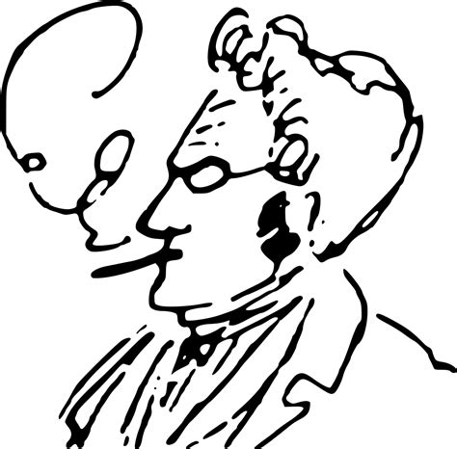
Aber Stirner verließ den Linkshegelianismus und bekämpfte ihn – seine Gegner im "Einzigen" sind ausschließlich Linkshegelianer. Dies tat er nur in der Perspektive einer weiteren und konsequenten Radikalisierung des Subjekts. Die Linkshegelianer waren nämlich auf halbem Wege stehengeblieben und hatten lediglich "Gott" durch "Mensch" ersetzt. "Mensch" aber ist die Objektivierung des Subjekts und dessen weitere Entfremdung und konnte teuflisch geschickt als Verdinglichung durch die Weltausbeuter verwendet werden. Den Subjekten ist der "Mensch" zugewiesen worden. "Ja, wir sind Menschen, stimmt" – und damit waren das Objekt und das Opfer der Ausbeutung geschluckt.

Stirner, Zeichnung von Friedrich Engels
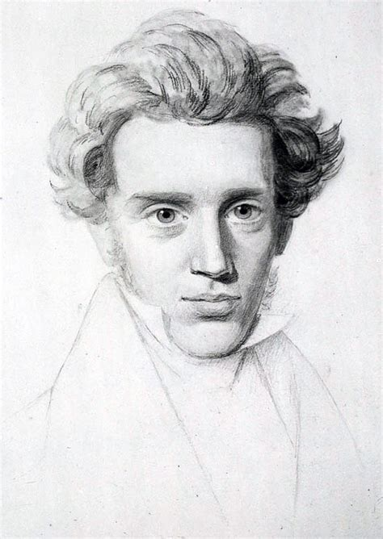
Dugin spricht im DS-Interview von "Entfremdung und Verlust der menschlichen Identität", von der "Negation der menschlichen Natur" und führt einen ultra-wichtigen Begriff bzw. die ultra-wichtige Unterscheidung von "subjektorientierter Ontologie" und "objektorientierter Ontologie" ein. Die erste birgt die Chance der Nicht-Entfremdung, die zweite ist von vornherein entfremdend.

Aber streng betrachtet ist "menschliche Identität" bereits objektorientierte Ontologie. Was ist "menschliche Natur"? – Objekt. Bei der Beantwortung der Frage, was subjekt-orientierte Ontologie ist, kommen wir unweigerlich nicht nur auf Stirner, sondern auch auf Kierkegaard zu sprechen, der ebenfalls den Schritt von objekt- zu subjekt-orientierter Ontologie gegangen ist. Für Kierkegaard ist Gott und Subjekt identisch. In Form von Gott objektiviert Kierkegaard aber das Subjekt.

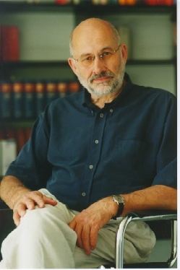
Auch Horst Mahler kommt der subjekt-orientierten Ontologie nahe: "Ich – und Ich bitte groß schreiben – ist Gott." Er bleibt aber insofern trotzdem noch objekt-orientiert, als er eben sagt: "Ich ist Gott", das heißt, das Ich – mithin sich selbst – objektiviert und die dritte Person des Verbes Sein benutzt. Der Übergang zur subjekt-orientierten Ontologie bzw. zur Philosophie des Inneren findet statt, wenn die grammatische Form des Subjekts, nämlich die erste Person benutzt wird: "Ich bin Gott." Diese Konsequenz bringt Mahler nicht auf.

Bei den Post-Philosophen liegt die Sache dann bereits anders: für Max Stirner spielen Gott und all seine Derivate keine Rolle (mithin kann er nicht der Selbstvergötzung und auch nicht der Blasphemie geziehen werden). Und das Ich schreibt er zwar – wie Mahler – groß, ordnet ihm aber niemals die dritte Person von Sein zu, sondern immer die erste. Er schreibt immer von sich selbst als Subjekt – niemals von einem Objekt namens Ich – und hebt damit endgültig die Objekt-Subjekt-Trennung auf bzw. setzt Objekt und Subjekt wohlgeordnet an die ihnen zustehenden Plätze.

Dugin identifiziert klar die objekt-orientierte Ontologie mit der Moderne: "Ich denke, dass die objektorientierte Ontologie am ehesten eine Einschließung, Offenlegung und Manifestation des wahren Ziels der Moderne darstellt. Und mit der objektorientierten Ontologie kommen wir an dem Punkt der Realität an, dem eigentlichen Ziel, das nicht in der Befreiung der Menschheit, sondern in der Vernichtung der Realität bestand, also dem Tod des Menschen, denn nach dem Tod Gottes folgt logischerweise der Tod des Menschen. Die objektorientierte Ontologie ist eine Art Vorahnung oder Vorhersehung der Ankunft des philosophischen Teufels."

Max Stirner ist oft als philosophischer Teufel gezeichnet worden, vor dem der Katechon sei. Dabei hat er aber gerade die "Vernichtung der Realität" gestoppt, indem er sie vor Abstraktion und reiner Begrifflichkeit gerettet hat. Dem "Tod Gottes folgt" eben nicht "logischerweise der Tod des Menschen", sondern die Transformation des "Menschen" von einem Bild in fleischliche Wirklichkeit, die Inkarnation im Subjekt. Wenn Gott das Ich ist, dann hat es hier nur eine Vereinfachung zugunsten des Ichs gegeben.

Beim Tod Gottes hat das Subjekt zwei Optionen: Entweder nimmt es die vormals göttliche Dimension in sich hinein als ich-gebundene Lebensenergie, identifiziert den Schopenhauer'schen Willen mit seinem eigenen Willen, dessen Attribut "göttlich" im Grunde bedeutungslos ist. Oder aber es hält diese gewaltige Energie nicht aus und stürzt in die Leere, ins Nichts, in den sog. Nihilismus oder in den Wahnsinn. Dann kann ein Mensch ganz oder zum Teil tatsächlich sterben.

"Der Tod des Menschen" ist nur der Tod des vermenschlichten Gottes, des "Menschen" als liberal-humanistischer Normativismus und nicht als reales Subjekt, das, dank Stirner, ganz im Gegenteil erst zu diesem, erst zum Radikalen Subjekt wurde.

Rettung des Subjektes. Homo intimus
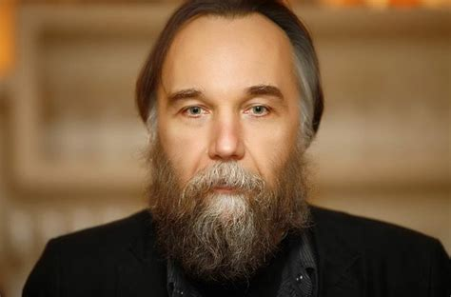
Dugin im DS-Interview: "Meine Idee liegt darin, dieses Radikale Selbst wiederherzustellen, um allen jenen, die das Subjekt in Frage stellen, einen radikalen Kampf zu liefern." Das hören wir Libertäre gerne! Diese Wiederstellung begann im 19. Jahrhundert mit Stirner und Kierkegaard, blieb dann aber stecken aus Todesangst, der Ursache für Heideggers Versagen.
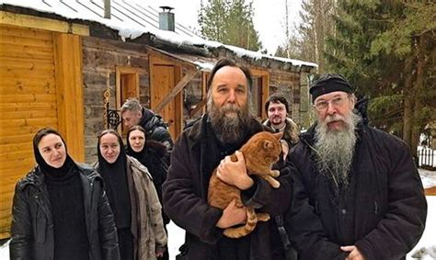
Dugin spricht im Deutsche-Stimme-Interview weiter von der von ihm organisierten Konferenz "Wozu Philosophen in dürftiger Zeit?": "Der Hauptpunkt der Konferenz war das Radikale Selbst, die Idee, dass wir das Subjekt weder retten noch verteidigen können, wenn wir die Materie so akzeptieren wie sie uns in der Moderne und der modernen Philosophie dargestellt wurde. Dabei handelte es sich bereits um ein verstümmeltes Subjekt, ein Subjekt, das von seinen Wurzeln abgeschnitten ist. Und um dieses sekundäre, periphere Subjekt zu retten, müssen wir die Rückkehr dieses Subjekts zu seinen Wurzeln möglich machen. Es geht nicht um das Innere, sondern sogar mehr noch um die innere Welt. Es ist eine Art innere Transzendenz, die wir erreichen sollten, um das Subjekt zu retten, das im Stich gelassen und komplett zerstört wurde. Also handelt es sich dabei um eine sehr wichtige Sache, die wir vergessen haben. Wir haben eines dieser Segmente auf dem Weg in uns selbst vergessen, vergessen zu bedenken, was das der innerste Mensch ist, der homo intimus im Lateinischen."

Phänomenologie

Was genau ist das "verstümmelte Subjekt"? Worin liegt die "Verstümmelung" des Subjekts? Was genau sind die "Wurzeln" und was genau ist diese "Abschneiden"? – Hier weist Kierkegaard den Weg: einen Weg, der von seinen angeblichen Nachfolgern verraten wurde. Die Phänomenologie war die große Hoffnung – sie wurde katastrophalerweise von Heidegger auf den Holzweg geführt. "Sage es, wie es ist", "sage es, wie du es siehst", "sage, wie es sich für dich anfühlt" und fühle es auch gleich in der Perspektive einer Lageänderung ist von Heidegger abgeflacht und pervertiert worden zu "erfinde neue Wörter". "Die Sprache ist das Haus des Seins" – lächerlich.

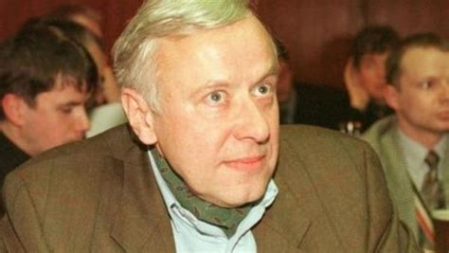
Reinhold Oberlercher schreibt zum schändlichen Niedergang der Phänomenologie und zur Wiederaufnahme der Phänomenologie durch Hermann Schmitz: "Schmitz bescheinigt das Versanden der alten phänomenologischen Richtung von Husserl über Max Scheler bis zu Heidegger und seinen Anhängern; habe die Phänomenologie einst die Sachen selbst erkennen wollen, so sei ihre Urabsicht heute von ihr selbst dadurch ins Gegenteil verkehrt worden, daß sie nur noch ihre eigene Geschichte betrachte. In dieser ganzen Selbsthistorisierung der akademischen Philosophie sieht Schmitz 'eine groteske Verkennung der unauffälligen, aber dennoch, zentralen Rolle der Philosophie im Rahmen der menschlichen Orientierung und andererseits ein unverzeihliches Versagen angesichts der brennenden Aufgaben, die der Philosophie gerade in diesem Jahrhundert gestellt sind'."

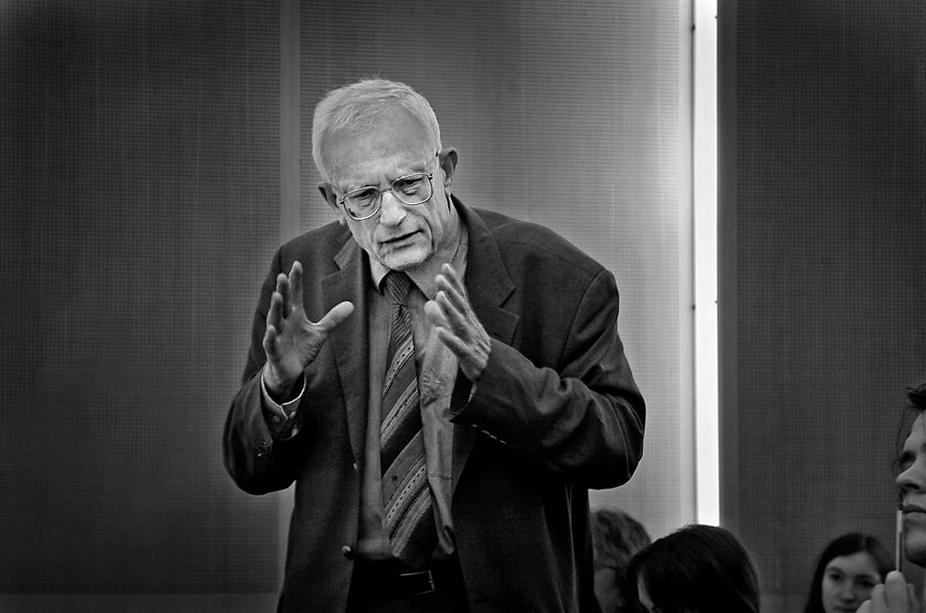
Es ist zwar zu loben, daß Schmitz wenigstens zur eigentlichen Phänomenologie zurückkehrt und sich nicht mehr an der akademischen Nabelschau beteiligt. Oberlercher spricht von Hermann Schmitz als dem "in gewisser Weise verwirklichten Heidegger". Schmitz kommt zwar zur richtigen Phänomenologie zurück, die auch tiefer ist als die Heideggers, aber die "Verwirklichung" Heideggers bleibt natürlich im Philosophischen, wo wir doch schon mal weiter waren und kurz vor der Unterwindung der Philosophie – der Verwirklichung der Philosophie selbst – gestanden hatten.

Das "Innere" reicht Dugin bei der Wiederherstellung des Radikalen Selbstes nicht aus; zurecht verweist er auf die "innere Welt". Um die Dimension dieser "inneren Welt" zu verdeutlichen, führt er die Transzendenz ein. An gleicher Stelle – nämlich bei den Topi Radikales Selbst, Rückkehr des Subjekts zu seinen Wurzeln und Rettung des Subjekts vor der kompletten Zerstörung – schrieb Stirner 1843 eine Hymne auf die Immanenz und auf die Vertreibung der Transzendenz aus dem Inneren: "Das Jenseits außer Uns ist allerdings weggefegt, und das große Unternehmen der Aufklärer vollbracht; allein das Jenseits in Uns ist ein neuer Himmel geworden und ruft Uns zu neuen Himmelstürmen auf.“

Stirners Immanenz – keine Nihilierung

Jetzt ist Stirner vorgeworfen worden, das dann übrig bleibende Subjekt sei entleert und nihiliert und könne sich in das Heer der mathematifizierten, atomisierten und maschinisierten Sklaven einreihen, aber genau das Gegenteil ist der Fall: Das beschreibt er im Kapitel "Mein Selbstgenuß". Dieser Selbstgenuß hat mit oberflächlichem Hedonismus wenig zu tun, sondern steht für Dugins "sehr wichtige Sache", die wir "in uns selbst vergessen" haben, nämlich das, "was der innerste Mensch ist, der homo intimus". "Selbstgenuß" ist das entscheidende Mehr als bloß die "Lebenssehnsucht" und "Lebenshoffnung", er beendet die Träumerei und holt die transzendente Dimension zurück auf die Erde, immaniert und inkarniert den Kosmos.

Stirner beschreibt bjekt- und subjekt-orientierte Ontologie: "Ein ungeheurer Abstand trennt beide Anschauungen: in der alten gehe Ich auf Mich zu, in der neuen gehe Ich von Mir aus, in jener sehne Ich Mich nach Mir, in dieser habe Ich Mich und mache es mit Mir, wie man’s mit jedem andern Eigentum macht, – Ich genieße Mich nach meinem Wohlgefallen."

Das Ziel lautet: Selbstregulierung (Autonomie), Leben im Einklang mit den tiefsten Instinkten und Gefühlen, im Einklang mit dem Leib und – objekt-ontologisch gesprochen – der Natur: sich selbst zu genügen, aus sich selbst heraus zu leben, sich von seinen Bedürfnissen leiten lassen. Das Ziel ist die Beendigung der Entfremdung, ist: mit sich selbst übereinzustimmen, keine sich widerstreitenden Teile in sich zu haben, eine klare Identität zu haben und zu wissen, wer man ist und was man will.

Wieder könnte der Vorwurf lauten, man sei dann Sklave der Natur, hinge an deren Strippen wie eine willenlose Puppe. Einem Agnostiker ist es tatsächlich völlig gleich, ob das, was er tief in sich empfindet und was ihn "reguliert", Ergebnis einer höheren Macht ist. Das äußerst negative Gefühl, ohne Selbst nur Teil einer Maschinerie und eine Puppe zu sein, steht in absolutem Gegensatz zu dem Gefühl des Surfens auf den Wellen des Lebens ohne innere und äußere Zwänge. Schlafschafe fallen wahrlich nicht als Anhänger der Selbstregulierung auf. Paradoxerweise besteht die Freiheit in der "Bindung" an diese Lebendigkeit. Da ist man gern Puppe. Die Problematisierung von Determiniertheit und Willensfreiheit durch Neurowissenschaftler ist völlig stupide. Selbstregulierung und Gefühlssteuerung (objektivistisch: Naturverbundenheit) sind identisch mit Freiheit. Laut Schelling "[... ist frei], was nur den Gesetzen seines eignen Wesens gemäß handelt und von nichts anderem weder in noch außer ihm bestimmt ist."

Selbstbestimmung und Selbstregulierung des Kollektivs aber ist Nationalismus.

Kierkegaard bezeichnet die "Gesetze seines eignen Wesens", die tiefsten Gefühle, den tiefsten Grund seiner Person als "Gott". Und "Sünde" bedeutet für ihn, nicht im Einklang mit diesem tiefsten Grund zu leben. Es besteht kein großer Unterschied, ob man dies als "Sünde" oder als "Mist" bezeichnet.

Die Wurzel der objekt-orientierten Ontologie nach Dugin

Im "Manifest des Great Awakening. Gegen den Great Reset" verortet Dugin die Wurzel der objekt-orientierten Ontologie und deren Sieg über die subjekt-orientierte Ontologie im Universalienstreit der Scholastiker. Das “leere Geräusch”, von dem die "Nominalisten" in diesem Streit sprechen, ist ein existentielles Phänomen, dem Rechnung getragen werden muß; es steht in meinem Kierkegaard-Essay an prominenter Stelle und markiert den Ausgangspunkt des Awakenings des Selbstes. Im Laufe dieses Awakenings findet das Selbst u.a. auch wieder sein Bedürfnis nach Zugehörigkeit und die Anerkennung der "Existenz des Gemeinsamen (species, genus, universalia)" der "Realisten". Doch die Reduktion auf den nomen betrifft nicht nur die Zugehörigkeit zu einem Gemeinwesen – das Individuum in seiner Verkehrsform –, sondern auch das Subjekt als solches und für sich, d.h. in seiner Naturalform.

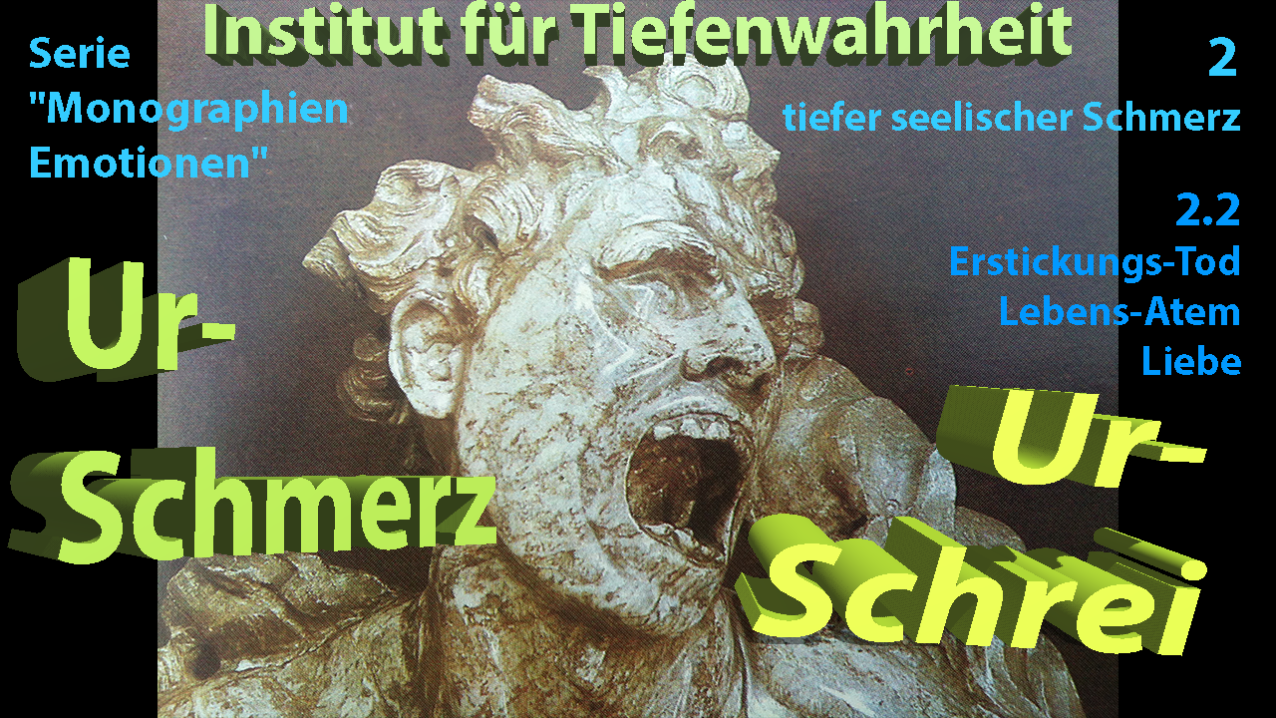
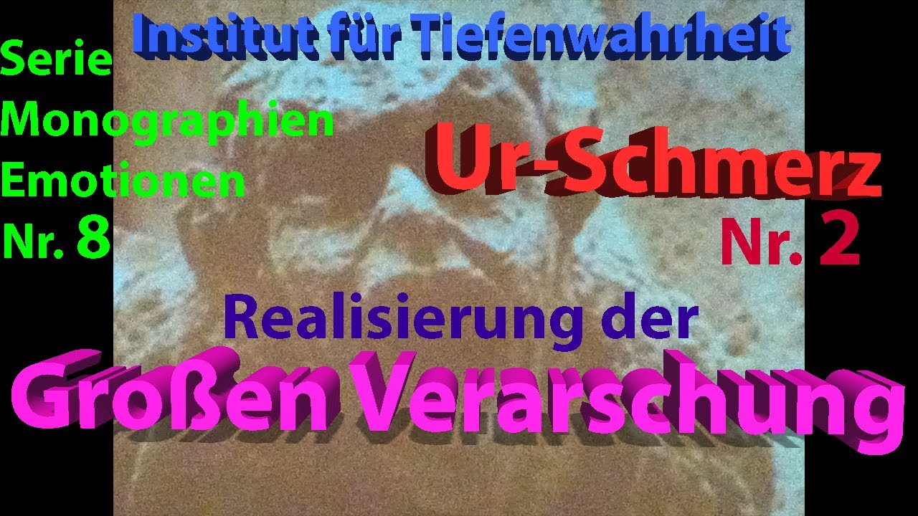
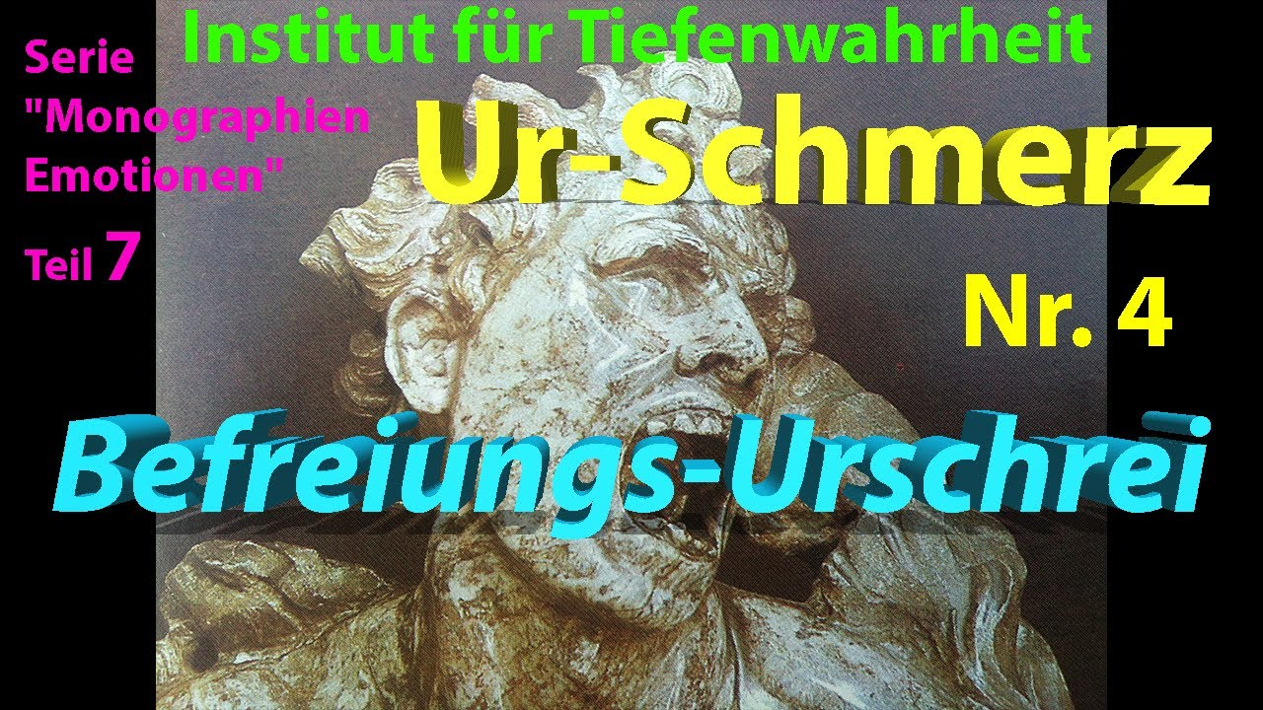
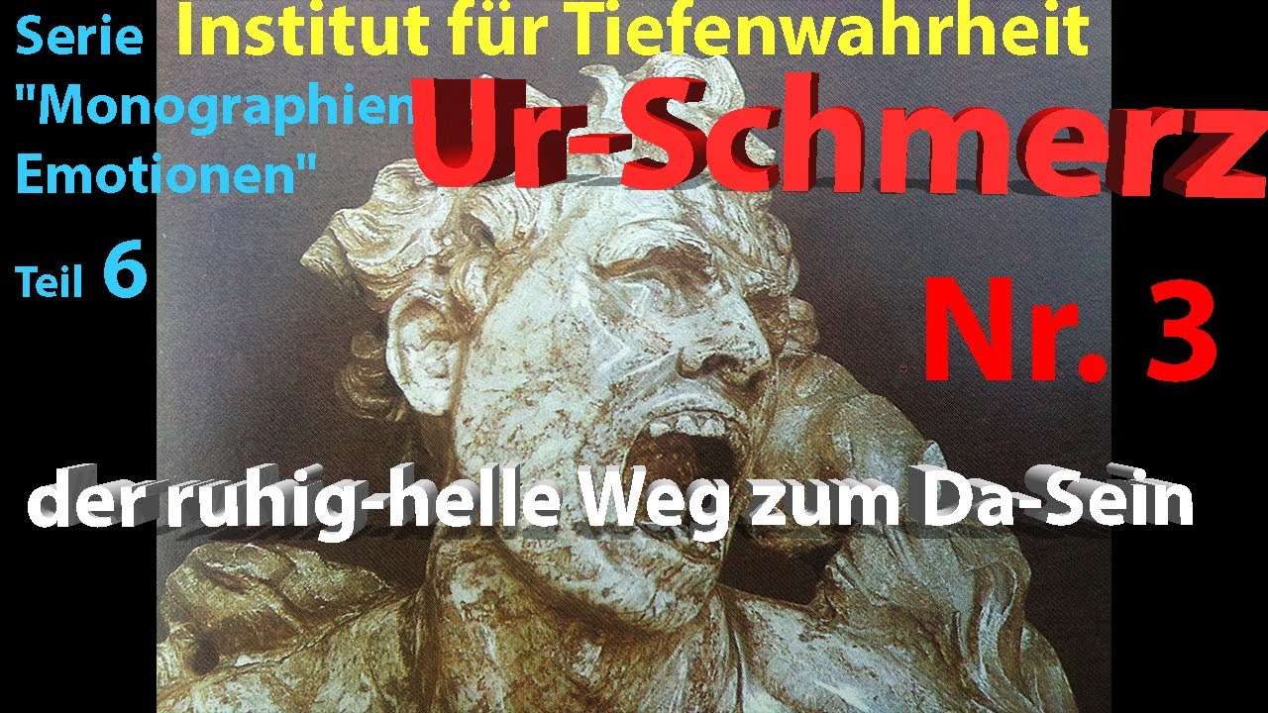
Dugin spricht vom "Schrei aus dem Zentrum der Hölle selbst, aus einer Zone, in der die schwarze Zukunft bereits teilweise angekommen ist." Das Zentrum der Hölle ist aber jenseits des Sozialen bzw. liegt im Mikrosozialen: es liegt im Ur-Schmerz des Abreißens der Ur-Bindung und in der Ur-Verlassenheit, was in der Moderne so gut wie jedem geschehen ist. Im Abreißen der Bindung liegt letzten Endes auch die Anschlußunfähigkeit des Subjekts, ja die "Existenz des Gemeinsamen" schlechthin. Die Wurzel der objekt-orientierten Ontologie liegt also nicht in einem Gelehrtenstreit, sondern in konkretem psychophysischen Geschehen. Aus dem Zentrum der Hölle kommt kein Schrei, sondern ein Ur-Schrei.

Und das Anerkennen der Ur-Wahrheit darüber führt zurück zum Radikalen Subjekt und dessen Da-Sein in heller Gegenwart – und nicht die Beteiligung an einem Gelehrtenstreit.

Erst das Fühlen seiner selbst, erst das Vorhandensein von Gefühlen überhaupt, stellt – der Name sagt es – ein Gefühl des Daseins und das Gefühl, man selbst zu sein, her und ist Voraussetzung für das Radikale Subjekt. Der Philosoph aber befaßt sich mit den Gefühlen ausschließlich denkerisch, redet von Gefühlen oder über Gefühle. Erst der Post-Philosophie hat Gefühle. Warum macht der Philosoph an der Stelle Halt, wo Gefühle ins Spiel kommen? Denken als solches ist flach, leer, wüstisch, sinnlos. Erst die Gefühle führen zur Fülle de Radikalen Subjekts.

Im modernen Menschen ist so gut wie alles an Tiefe verdrängt. In der Tiefenwahrheit geht es darum, was ein Mensch in seiner tiefsten Tiefe ist, dies allerdings nicht im Sinne von "tiefen Gedanken" und erst recht nicht im Sinne der Wissenschaft (Gene und anderen maschinelle Bausteine). Bei aller strengen Subjektivität und Gegenwärtigkeit hat die Tiefenwahrheit – bildlich gesprochen – eine kosmische Dimension, weil in der Tiefe eines jeden gegenwärtigen Subjektes letztlich kosmische Kräfte wirken. Das ist der trans-personale Aspekt der Tiefenwahrheit. Dieser steht aber im krassen Gegensatz zu jeder Art von "Spiritualität". Ganz im Gegenteil geht es in der Tiefenwahrheit um die tatsächlichen Dinge des Lebens, die bei Esoterikern nur ein müdes Lächeln hervorrufen und als schnöde und längst "überwunden" gelten. Die Tiefenwahrheit gelangt nur nur über einen diesseitig-exoterischen Weg, unbeabsichtigt und zufällig zur Transpersonalität. Bei "Esoterik" und "Meditation", den Tummelplätzen der Dummheit, entsichert die Tiefenwahrheit ihre Dienstwaffe.

Was die Tiefenwahrheit ausmacht, ist die Gleichrangigkeit von Fühlen und Denken ("Seele und Genauigkeit", Robert Musil) in Abgrenzung zum bloßen Denken der Philosophen und der Flucht in den Fetisch des Fühlens in der Psychotherapie.

Der Intellektualismus ist immer kurz davor, sich selbst zu unterwinden und in den Bereich des Subjektiv-Lebendigen vorzustoßen, aber am Ende nimmt er immer wieder nur Zuflucht in den nächsten Intellektualismus, etwa, wenn er die Leere der Genetik entlarvt, stattdessen aber nun zu den morphogenetischen Feldern, zu Familie und Stammbaum als dem angeblich eigentlich Lebendigem u.ä. überläuft; zu mehr ist der Intello erst mal nicht in der Lage.

"Sei du selbst, folge deiner inneren Stimme, werde, der du bist" – das alles wird seit Urzeiten immer wieder gepredigt; es ist ein abgedroschener Allgemeinplatz, der zu keinem Ergebnis führt. Was bedeutet das wirklich? Was geschieht, wenn man das praktisch umsetzt? Was genau geht dann vonstatten, wenn es nicht nur leeres Gequatsche ist? Wie soll das gehen ohne Gefühle? Welche Konsequenzen hat das und welche Konflikte bringt das mit sich?

Kritik am Konservatismus

Alexander Dugin schlüpft in einem Beitrag für Compact in die Gedanken der Great-Resetler: "Das Nächste, was wir gemacht haben, war die Aufhebung der normativen Idee der Geschlechter."

Die "Aufhebung der normativen Idee der Geschlechter" ist aber an sich eine gute Sache, denn das Geschlecht ist keine Idee und erst recht keine normative. Das Problem ist nur, daß die Great-Resetler neue Normen, und zwar schreckliche, aufstellen insofern, daß diese noch viel weiter von der "Natur", sprich: den Subjekten, entfernt sind.

Weiter Dugin: "Die einzigen, die sich auf der entgegengesetzten Seite zum Post-Humanismus befinden, sind die konsequenten und fundamentalen Traditionalisten."

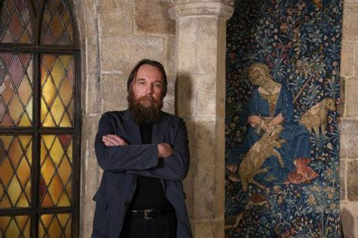
Das stimmt so nicht, etliche Linke widersetzen sich auch dem Post-Humanismus, und zwar radikaler als die Traditionalisten, denn sie sehen in der Tradition nicht immer nur Gutes, sondern bereits Subjektfeindliches. Und sie sprechen nicht im Namen der Norm – ggf. in paläotraditionalistischer Norm –, sondern in ihrem eigenen Namen. Die radikale Linke geht viel weiter als das, was Dugin von den Traditionalisten sagt: "Aber sie verwerfen nicht nur die allerneueste Mutation, sondern die ganze Moderne – die eigentliche Idee des Fortschritts, der Entwicklung, das wissenschaftliche Weltbild, die Demokratie und den Liberalismus. Stattdessen bestätigen die Traditionalisten Gott, die Kirche, das Imperium, die Klassen, den Staat und die Volksbräuche." Mit den Volksbräuchen kommen wir der Sache schon näher...

Gegen die Unterhöhlung der westlichen Identität – für das freie Erleben der freien Person

Der Konservative David Engels schreibt in seinem Visegradpost-Artikel "Die LGBTQ-Ideologie und die Auflösung der westlichen Identität" zunächst noch zurecht und richtig: "Dieser Ideologie zufolge ist die sexuelle Identität eines Menschen eine bloße 'soziale Konstruktion' ohne realen Bezug zu seiner körperlichen Konstitution."

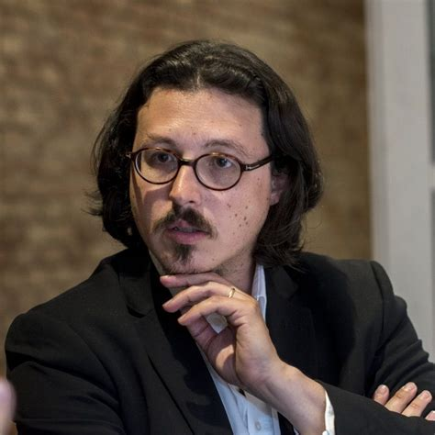
"Körperlichen Konstitution" ist aber vor allem die im wahrsten Sinne des Wortes sinn(lichkeit)-stiftende, also subjekt-stiftende Erfahrung des Leibes.

Ich will an dieser Stelle gar nicht David Engels' Begriff von der "natürlichen Familie" hinterfragen, der durch die LGBTQ-Ideologie die Auflösung drohe. Seine Kritik am "reinen Individualismus und Rationalismus", denen der "Gedanke an die Interessen der Gesellschaft als einer Gesamtheit fehlt", greift aber zu kurz. Wie stark ist eine Gesellschaft, die sich nicht aus Individualisten konstituiert, deren Ratio ihre Instinkte sind?

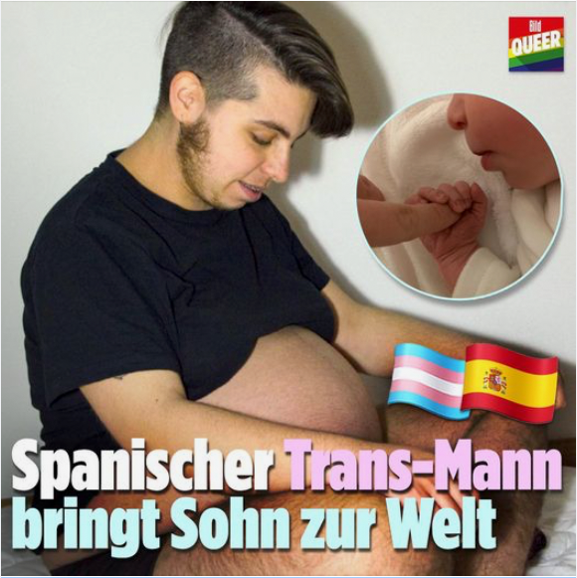
David Engels kritisiert den "reinen sozialen Konstruktivismus" der LGBTQ-Ideologie, aber sein Widerstand gegen diese erfolgt zwar im Namen des "Naturrechts" (dessen präskriptive Normativität wir an anderer Stelle kritisiert haben, das aber wenigstens noch den Widerhall des unentfremdeten Subjekts in sich hat), aber auch im Namen von "Institutionen" und sogar in dem einer "Konstruktion" (nämlich der der Familie), "auf denen unsere Gesellschaft beruht". Die radikale Linke dagegen sagt: Unsere Gesellschaft soll auf starken, eigenwilligen Subjekten und keinerlei Konstruktionen beruhen.

"Die LGBTQ-Aktivisten versuchen", so David Engels, "die abendländische Gesellschaft von ihren letzten naturrechtlichen und traditionalen Grundlagen abzukoppeln" und schreibt dann zunächst richtig von einer "LGBTQ-Sexualität", die "von ihrem eigentlichen physischen Träger losgelöst" sei und "zu einer Art Zeitvertreib" werde, reduziert und sinnentleert sie aber im nächsten Atemzug auf eine "natürliche Rolle" und zum "Mittel der Fortpflanzung". Ein starkes, eigenwilliges, Radikales Subjekt sieht in der Sexualität etwas anderes.

Die Frage ist, ob der Konservatismus angesichts der LGBTQ-Ideologie, die drohe, so David Engels, das, "was von der westlichen Identität noch übriggeblieben ist, vollends zu unterhöhlen", allein die richtige, wirksame und wünschenswerte Widerstandshaltung ist und nicht doch eher der linksradikale Paläkonservatismus. Die konservative Position ist schwächlich. Anstatt das Formelle und Moralische muß das Lebendige, das die Great-Resettler abschaffen wollen, nach vorn gestellt werden, muß dessen Energie mobilisiert und muß das Subjekt gestärkt werden. Dafür ist ein gewisser Hedonismus ("Zeitvertreib") durchaus förderlich.

Christoph Türckes Kritik an der Abschaffung des Erlebens

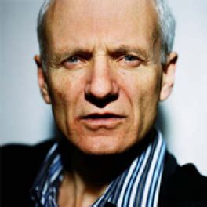
Der in linker Tradition stehende Philosoph Christoph Türcke erinnert zunächst an den – letztlich kabbalistischen – Hintergrund des Geschlechtsumwandlungs- und Geschlechtsnivellierungs-
irrsinns: "Judith Butler bietet [...] Ursprungsmythen an, wie die ursprüngliche Polysexualität, die der Prüfung nicht standhält, oder die ursprüngliche Zwitternatur des Menschen, sehnsüchtige Anklänge an den platonischen Kugelmenschen, in dem Mann und Frau angeblich noch eins, nämlich Kugel waren. Das sollen sie anscheinend nun wieder werden."

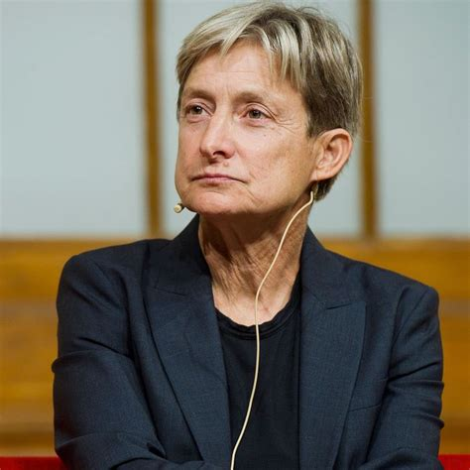
Dann hebt er die Zähigkeit der hergebrachten Leiblichkeit hervor: "Körper und Geschlecht behalten darüber jedoch eine Widerständigkeit, die von medizinischen Fortschritten nicht vollends getilgt wird. [...] Sexualität [bleibt] von Dekonstruktionsversuchen unberührt. Eine sexuelle Zwischenzelle wurde auch von Judith Butler noch nicht gefunden", um dann aber zum entscheidenden Punkt zu kommen, mit dem er sich
von den traditionalistisch-normativistischen Konservativen absetzt: "Wer die Körpernatur abschafft, vernichtet damit auch das Begehren." Man sei "heute einen sexuellen Spannungsverlust in Kauf zu nehmen bereit". Die Transformation der Menschen im Zuge des Great Resets bewirkt vor allem eins: die Abschaffung des wirklichen, tiefsten Erlebens: das von Liebe und Sexualität und damit die Abschaffung der Person, die sich ja nur aus tiefem Erleben konstituiert.

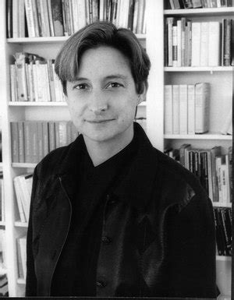
Der Tikun Olam stellt sich als eine aus Angst geborene Einebnung all dessen heraus, das Konfliktstoff beinhaltet, so auch die Polarität von Mann und Frau: alles, was ein Gefälle, was Spannung, Ladung, Entladung und Entspannung (der Wilhelm Reich'sche Viertakt) kennt.
Diese Utopie, so Türcke, werde aber nicht erreicht, bliebe nur im Substitut stecken, anstatt daß die Asexualität verwirklicht würde, obwohl man zu allem bereit sei: die "sprunghaft gewachsene Zahl von Geschlechtsumwandlungen, die einen partiellen Verlust des sexuellen Empfindens nach sich ziehen, [sind] von der Ironie geprägt, dass sie nicht auf die von Butler propagierte körperliche Geschlechtslosigkeit, sondern auf ein klar fixiertes Geschlecht abzielt, das sie doch nur annäherungsweise erreichen."

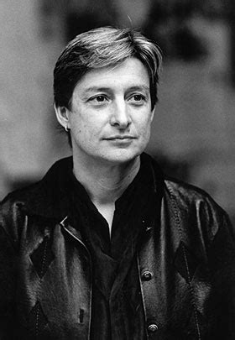
Der universelle Friede, wo das Lamm neben dem Löwen liegt, ist eben – trotz allen Endzeiteifers – nicht sonderlich nahe. Die Abschaffung der Störfaktoren Mann und Frau als Rettung vor Konflikten – die Endlösung der Mann-Frau-Problematik – ist nicht für morgen, und das ist auch gut so: Die körperliche Erfahrung der Polarität, die kosmische Schönheit der Vereinigung von Gegensätzen, das Verschmelzen von Mann und Frau, ist die tiefste Erfahrung des Radikalen Subjekts.
Alexander Dugin: "Die Freiheit ist nicht mehr auf ihrer Seite. Der Liberalismus 2.0 ist der Feind jeder Art von Freiheit. Also laßt uns diesen Wert nicht verlieren! Er ist deswegen der größte Wert, weil er die Essenz der menschlichen Seele und des menschlichen Herzens darstellt. Die Freiheit öffnet uns den Weg zu Gott, zur Sakralität und zur Liebe. Wenn die Freiheit politisch werden muss, laßt sie uns zu unserer wichtigsten Parole machen!"
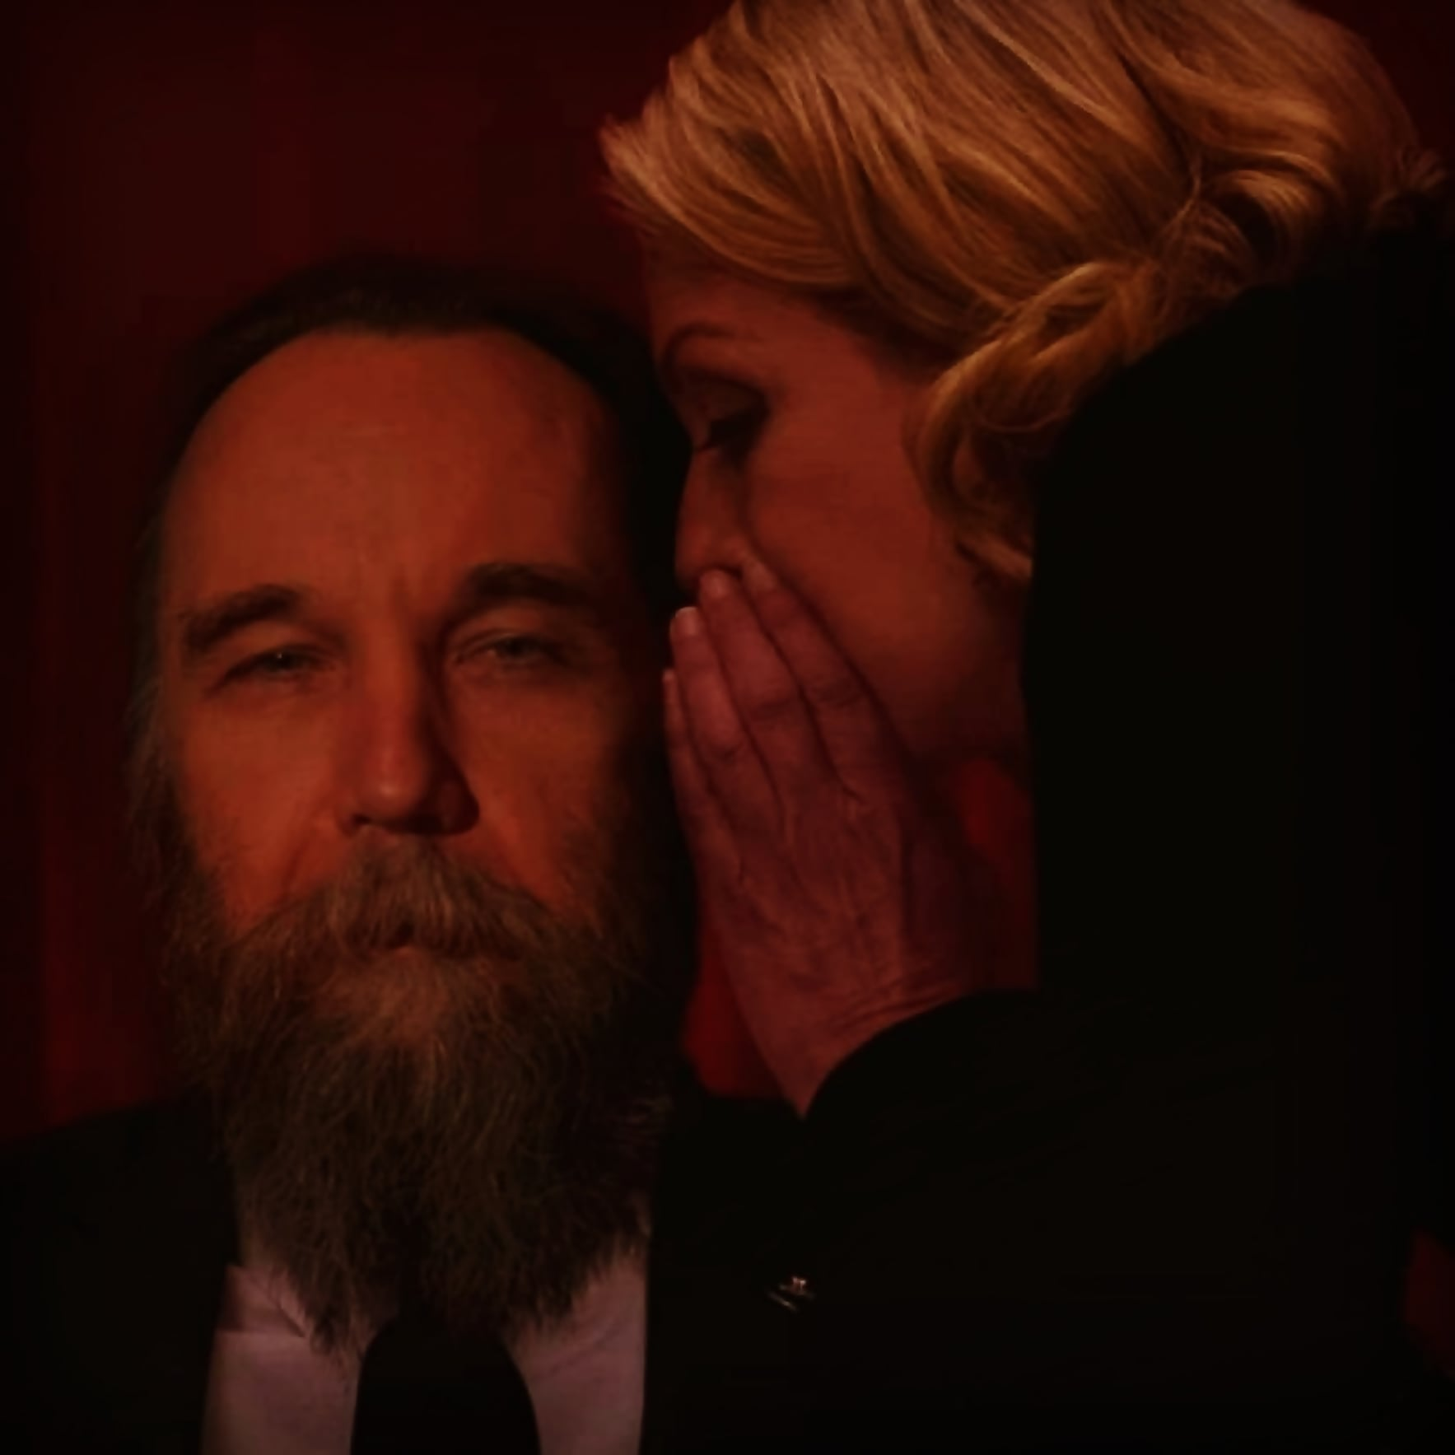

(Geschrieben im Mai 2021)

Zweite Hälfte eines Doppel-Essays "Kierkegaard/Dugin", "Kierkegaard" hier: http://tiefenwahrheit.de/einfuehrung/soeren-kiergegaard-post-existenzphilosophie-und-tiefenwahrheit/, https://www.youtube.com/watch?v=LN4VGkbIZAA&t=1675s
http://nationalanarchismus.de/Nationalanarchisten/Auto6/Demo4_Nov_00/demo4_nov_00.html
http://nationalanarchismus.de/Nationalanarchisten/Auto7/Gegenfademo/gegenfademo.html
http://adk.nationalanarchismus.de/Komitee/stellungnahme/stellungnahme.html
Sahra Wagenknecht: Was man heute noch sagen darf? Shitstorms, Cancel Culture und #allesdichtmachen​: https://www.youtube.com/watch?v=wqrXAYUtmbc
https://www.youtube.com/watch?v=5UZ3ruxUMZs
Reinhold Oberlercher, Die liberalistische Volksrevolution: https://reichstr.eu/2008/11/die-liberalistische-volksrevolution/ Siehe in dem Zusammenhang auch Reinhold Oberlerchers "Manifest deutscher Anarchisten" aus dem Jahre 1981: http://nationale-anarchie.nationalanarchismus.de/Zulieferer/Vorlaufer/OberlercherManifest/oberlerchermanifest.html
https://www.facebook.com/karl.richter.798/posts/858354458340916
Monika Maron: Interview in der NZZ am Sonntag, 1.5.21., https://nzzas.nzz.ch/kultur/monika-maron-gespraech-ueber-ihr-leben-und-die-kunst-der-freiheit-ld.1614795?mktcid=smsh&fbclid=IwAR3LYdw7OePD_8046cNOSfrrV7pX-JHQLt4nZjYrEfcRvZ8V36X-zcnr4NM
Hölderlin, Post-Philosophie und Tiefenwahrheit: https://www.youtube.com/watch?v=b4xYv7wC1gs&list=PLvnPNlSwjOOmyARGSx9oEpTCBIhw8pas1
Sören Kierkegaard, Post-Existenzphilosophie und Tiefenwahrheit, 3-teiliges Audio: https://youtu.be/LN4VGkbIZAA
Kierkegaard und Tiefenwahrheit: http://tiefenwahrheit.de/einfuehrung/soeren-kierkegaard-post-existenzphilosophie-und-tiefenwahrheit/
Alexander Dugin: Liberalismus 2.0: https://alexandermarkovics.at/2021/04/25/liberalismus-2-0/
https://www.facebook.com/karl.richter.798/posts/836479240528438
Siehe dazu das Werk von Bernd A. Laska (LSR-Projekt), u.a.: La Mettrie – ein gewollt unbekannter Bekannter Zur Thematik „Aufgeklärter Hedonismus“ und „Zweite Aufklärung“: http://www.lsr-projekt.de/lm-un-bekannt.html
Klaus Schwab, The Fourth Industrial Revolution, zit. nach Daniell Pföhringer: Great Reset: Ein teuflischer Plan, Compact 4/2021
Klaus Schwab, Shaping the Future, zit. nach Daniell Pföhringer: Great Reset: Ein teuflischer Plan, Compact 4/2021
We are facing the end of humanity – David Icke talks to Alex Jones: https://www.bitchute.com/video/ZTo10SEYdk9r/
Klaus Schwab über Chip Implantate, 2016, Video: https://rumble.com/vgv0lj-klaus-schwab-ber-chip-implantate.html
Augusta Presteid: "Krieg der Gene", Compact 4/2021
Die Vaterschaftslüge. Für Sinn, Matriarchat und Männeremanzipation: http://nationalanarchismus.de/Nationalanarchismus/Auto-_9/Vaterschaftsluege1/vaterschaftsluege1.html
Reinhold Oberlercher, Theorie der Revolution: https://oberlercher.de/blog/t-der-r
https://katehon.com/en/article/manifesto-great-awakening-against-great-reset?fbclid=IwAR2S4YYwFZe-796v4uHIriUShJ4FDMHXIwgKwn3d0ATgL0-vpwMbm6979jY; siehe auch Felix Dirsch, Das Große Erwachen, Compact 4/2021
Alexander Dugin, Manifest des Great Awakening. Gegen den Great Reset, aus dem Englischen übersetzt von Alexander Markovics: https://alexandermarkovics.at/2021/03/21/manifest-des-great-awakening-gegen-den-great-reset/, oder: http://www.4pt.su/de/content/manifest-des-great-awakening-gegen-den-great-reset?fbclid=IwAR3Cu_aBxf_489AmoOyy1zbCHi49mwNNBAwq2yGBjiqxI_2hywN1vOSaILE
Peter Töpfer: Reich & Anarchie, http://nationalanarchismus.de/Nationalanarchismus/Auto-_9/Reich_-_Anarchie/reich_-_anarchie.html
https://www.egaliteetreconciliation.fr/Pour-un-bioconservatisme-integral-et-radical-Conference-en-ligne-de-Monsieur-K-63596.html
https://katehon.com/en/article/manifesto-great-awakening-against-great-reset?fbclid=IwAR2S4YYwFZe-796v4uHIriUShJ4FDMHXIwgKwn3d0ATgL0-vpwMbm6979jY; siehe auch Felix Dirsch, Das Große Erwachen, Compact 4/2021
http://novaresistencia.org/2021/04/17/dugin-todas-as-sociedades-devem-se-reorganizar-segundo-sua-historia-livres-de-todo-dogmatismo/
Peter Töpfer: Save the West! - Speech at the Holocaust Conference Tehran 2006: Youtube: https://www.youtube.com/watch?v=XN5O5EgkPH8, Bitchute: https://www.bitchute.com/video/yGCZGcKNQGVT/, Rumble: https://rumble.com/vemdhh-peter-tpfer-speech-at-the-holocaust-conference-tehran-2006.html, Wtube: https://wtube.org/user/Peter_Toepfer/qarhCyS; Text: deutsch: Den Westen retten!: http://nationalanarchismus.de/Nationalanarchismus/teheran_holocaust_konferenz_1/den_westen_retten/den_westen_retten.html, english: http://nationalanarchismus.de/Nationalanarchismus/teheran_holocaust_konferenz_1/den_westen_retten/save_the_west/save_the_west.html, на русском: http://blog.peter-toepfer.de/peter-toepfer-den-westen-retten-vortrag-holocaust-konferenz-teheran-2006-russisch/
Peter Töpfer: Den Westen retten! Aufsätze, Geschichten, Gedichte und Bilder 2004 bis 2006, 285 S., br, 59 Abb., davon 10 farbig, Berlin 2006 (eigner verlag), vergriffen, noch digital lieferbar: http://faultierfarm.net/produkt/den-westen-retten/
http://www.4pt.su/de/content/nach-dem-tod-gottes-folgt-logischerweise-der-tod-des-menschen
Text: http://tiefenwahrheit.de/einfuehrung/soeren-kiergegaard-post-existenzphilosophie-und-tiefenwahrheit/, Video: https://youtu.be/LN4VGkbIZAA
Max Stirner, Über B. Bauers "Posaune des Jüngsten Gerichts", in: Parerga, Kritiken, Repliken; Nürnberg 1986 S. 67, 68
http://www.4pt.su/de/content/nach-dem-tod-gottes-folgt-logischerweise-der-tod-des-menschen; https://katehon.com/en/article/manifesto-great-awakening-against-great-reset?fbclid=IwAR2S4YYwFZe-796v4uHIriUShJ4FDMHXIwgKwn3d0ATgL0-vpwMbm6979jY
Audio: https://www.youtube.com/watch?v=LN4VGkbIZAA, Text: http://tiefenwahrheit.de/einfuehrung/soeren-kiergegaard-post-existenzphilosophie-und-tiefenwahrheit/
Video "Horst Mahler meldet sich zurück" von Anfang Dezember 2020 nach Horst Mahlers Entlassung aus der Gefangenschaft: https://endederluege.com/horst-mahler-meldet-sich-zurueck/, zitiert im Kierkegaard-Video https://www.youtube.com/watch?v=LN4VGkbIZAA, ganzes Zitat als Text: http://tiefenwahrheit.de/einfuehrung/soeren-kiergegaard-post-existenzphilosophie-und-tiefenwahrheit/
„Die von Stirner angestrebte Destruktion der Entfremdung, also die Rückkehr zur Authentizität, wäre nichts anderes als die Zerstörung der Kultur, die Rückkehr zum Tiersein, die Rückkehr zum vormenschlichen Status.“ Leszek Kolakowski, Die Hauptströmungen des Marxismus, Bd. 1, München 1977, S. 189; „Der Tag, an dem Stirners Programm auch nur die Willensüberzeugung aller würde, (…) wäre der ‚jüngste Tag’ der Menschheit – und wird es vielleicht sein.“ Ludwig Klages, Die psychologischen Eigenschaften Nietzsches (1926), Bonn 1958, S. 58-61 „Wo aber mit Stirners Postulat des Egoismus, alles an sich zu reißen, was man begehrt, ernst gemacht würde, müßte jegliche menschliche Existenz aufhören.“ Hans Heinz Holz, FAZ, 26. 6. 1956; „Der Stirnersche Egoismus führt, würde er praktisch, in die Selbstvernichtung des Menschengeschlechts.“ ders., Die abenteuerliche Rebellion. Bürgerliche Protestbewegungen in der Philosophie – Stirner, Nietzsche, Sartre, Marcuse, Neue Linke, Darmstadt 1976, S. 22 Zitate in: Bernd A. Laska: "Ein dauerhafter Dissident. 150 Jahre Stirners 'Einziger'. Eine kurze Wirkungsgeschichte", Nürnberg 1996
Vgl. Peter Töpfer: Der Katechon als Selbstbremse. Zu: Bernd A. Laska: “‘Katechon‘ und ’Anarch‘. Carl Schmitts und Ernst Jüngers Reaktionen auf Max Stirner”, LSR-Verlag 1997: http://nationale-anarchie.nationalanarchismus.de/Auseinander-_und_Zusammensetzu/Mit_Reaktionaren/Laska/laska.html
Vgl. Kierkegaard, Kapitel 3.3.1.1.: http://tiefenwahrheit.de/einfuehrung/soeren-kiergegaard-post-existenzphilosophie-und-tiefenwahrheit/, Erstickungs-Tod: https://www.youtube.com/watch?v=mIa1v5S1kfw&list=PLvnPNlSwjOOkvXe0WSTmvOxZ7jptIlkm7&index=4; Katalog der Gefühle 5. Teil: Sterbens-Angst: https://www.youtube.com/watch?v=4HcZPP3wqms&list=PLvnPNlSwjOOkvXe0WSTmvOxZ7jptIlkm7&index=8
Siehe Hölderlin, Post-Philosophie und Tiefenwahrheit, siebenteiliges Video-Serie: https://youtu.be/b4xYv7wC1gs
Reinhold Oberlercher, Lehre vom Gemeinwesen, Berlin 1994, S. 223; als Single im Netz: Die letzte Philosophie der BRD: https://oberlercher.de/blog/die-letzte-philosophie-der-brd
Max Stirner: Der Einzige und sein Eigentum, Stuttgart 1972 (Reclam), S. 339
Ballade von der Wiederzusammen= & WiederübereinStimmung zweyer Stimmen: https://youtu.be/V0_cqYt4img
Vgl. auch David Icke: We live in a simulation created by a non-human entity: https://www.bitchute.com/video/0vYOIHbPdfE7/
Friedrich Wilhelm Joseph Schelling: Philosophische Untersuchungen über das Wesen der menschlichen Freiheit, 1809
Peter Töpfer: Sören Kierkegaard, Post-Existenzphilosophie und Tiefenwahrheit. Text: http://tiefenwahrheit.de/einfuehrung/soeren-kiergegaard-post-existenzphilosophie-und-tiefenwahrheit/, Video: https://www.youtube.com/watch?v=LN4VGkbIZAA
Serie "Dilemmata" 1: Sich nicht trennen, ohne Verbindung nicht leben können: https://www.youtube.com/watch?v=LpV4Ok1mUgc&list=PLvnPNlSwjOOnZeFt2DiEgb33UjT_C6Xat
Serie "Monographien Emotionen" 4. Teil: Verlassenheit: https://www.youtube.com/watch?v=fQseP8EbM3Y&list=PLvnPNlSwjOOkvXe0WSTmvOxZ7jptIlkm7&index=7
Erstickung: https://www.youtube.com/watch?v=mIa1v5S1kfw&list=PLvnPNlSwjOOkvXe0WSTmvOxZ7jptIlkm7&index=5&t=10s Realisierung der Großen Verarschung: https://www.youtube.com/watch?v=AzGtzz5UaWo&list=PLvnPNlSwjOOkvXe0WSTmvOxZ7jptIlkm7&index=11 Befreiungs-Urschrei: https://www.youtube.com/watch?v=MBWhfAeWqBI&list=PLvnPNlSwjOOkvXe0WSTmvOxZ7jptIlkm7&index=10 Urschrei zum Dasein: https://www.youtube.com/watch? v=GUE_ruQRO2k&list=PLvnPNlSwjOOkvXe0WSTmvOxZ7jptIlkm7&index=9
Katalog der Gefühle 6: Urschmerz / Urschrei 3: der ruhig-helle Weg zum Da-Sein: https://www.youtube.com/watch?v=GUE_ruQRO2k&list=PLvnPNlSwjOOkvXe0WSTmvOxZ7jptIlkm7&index=9
Alexander Dugin, Von transgender zu transhuman, Compact 4/21, März 2021
David Engels: Die LGBTQ-Ideologie und die Auflösung der westlichen Identität, Visegradpost,16.3.21: https://visegradpost.com/de/2021/03/16/die-lgbtq-ideologie-und-die-aufloesung-der-westlichen-identitaet/?fbclid=IwAR3Z4KciKCStctO3-usn8XQPZA38wkhOtsOjmelUYh4VRm_QznMBEBge28U
Was heißt eigentlich „Normativismus“?: http://nationalanarchismus.de/Nationalanarchismus/Auto14/Normativismus/normativismus.html
FAZ, 10.03.2021, S. 10. Christoph Türckes neuestes Buch: "Natur und Gender. Kritik eines Machbarkeitswahns."
Alexander Dugin, Liberalismus 2.0, https://alexandermarkovics.at/2021/04/25/liberalismus-2-0/

